Информационная система «Управление бюджетным процессом Ленинградской области»
Подсистема бюджетного учета учреждений

Рабочая инструкция по документу «Решение о проведении инвентаризации
(ф. 0510439)»

на ___ листах
Оглавление
Термины и определения 3
1 Этап. Создание документа. 4
2 Этап. Дозаполнение бухгалтером. 18
3 Этап. Проверка Электронного документа и заполнение листа согласования должностным лицом, согласующим документ 26
4 Этап. Заполнение листа ознакомления членами комиссии 34
5 Этап. Подписание ответственным исполнителем субъекта учета 39
6 Этап. Подписание листа согласования 41
7 Этап. Утверждение руководителем. 42
8 Этап. Подписание листа ознакомления 44
9 Этап. Отражение в учете бухгалтером. 49
10 Этап. Аннулирование документа 52

Решение о проведении инвентаризации (код формы 0510439) (далее - Решение (ф. 0510439) применяется в целях оформления решения субъекта учета о проведении инвентаризации с указанием: причины проведения инвентаризации, объектов инвентаризации, сроков проведения инвентаризации, даты, по состоянию на которую проводится инвентаризация, состава инвентаризационных комиссий (рабочих инвентаризационных комиссий), ответственных лиц, в отношении которых проводится инвентаризация, мест проведения инвентаризации.
Решение (ф. 0510439) формируется в форме электронного документа субъектом учета на основании информации, представленной в документах, определяющих порядок (положение) о проведении инвентаризации, списочный состав инвентаризационных комиссий, порядок согласования документов и списочный состав должностных лиц, согласующих Решение (ф. 0510439), в иных правовых актах субъекта учета, содержащих информацию, необходимую для заполнения соответствующих реквизитов Решения (ф. 0510439), в том числе автоматического.
На основании Решения (ф. 0510439) осуществляется автоматическое заполнение реквизитов в документах, сформированных в ходе проведения инвентаризации и (или) по результатам (итогам) инвентаризации (инвентаризационных описях (сличительных ведомостях), ведомостях расхождений, актах о результатах инвентаризации, иных первичных учетных документах и регистрах бухгалтерского учета, формируемых в ходе и (или) по итогам инвентаризации).
В случае исправления технической ошибки после завершения процесса обработки документа смотреть инструкцию по аннулированию документа.

Термины и определения

Обозначение, сокращение | Определение
ЭДО | Подсистема, реализованная на платформе 1С: Документооборот
ПБУУ | Подсистема автоматизации бюджетного (бухгалтерского) учета финансового – хозяйственной деятельности, а также формирования бухгалтерских проводок, регламентированной бюджетной, налоговой и статистической отчетности казенных, бюджетных, автономных учреждений Ленинградской области
ЭЦП | Квалифицированная электронная подпись – наличие ключа электронной подписи (уникальная последовательность символов для создания электронной подписи) и ключа проверки электронной подписи (уникальная последовательность символов, однозначно связанная с ключом электронной подписи и предназначенная для проверки подлинности электронной подписи), указанного в сертификате.

1 Этап. Создание документа.

1.1. Зайти в ЭДО под Ответственным исполнителем субъекта учета (например, секретарь инвентаризационной комиссии, при наличии).
1.2. Зайти в раздел «Документы и файлы» и открыть «Документы внутренние».
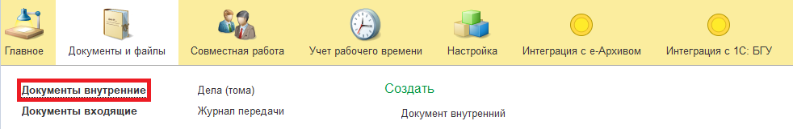
1.3. Нажать на кнопку «Создать».
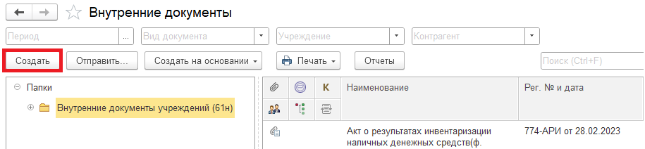

1.4. Открыть папку «Бухгалтерские документы 61н» или папку «Недавние», выбрать «Решение о проведении инвентаризации (ф. 0510439)». Нажать на кнопку «Создать».
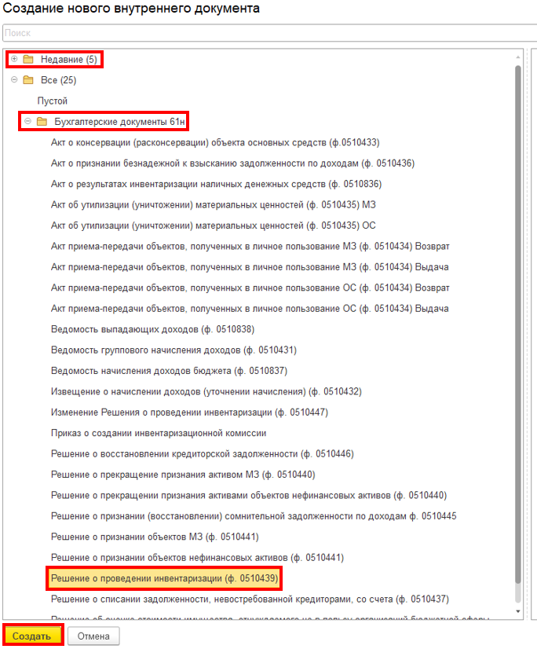

1.5. Закладка «Реквизиты»
1.5.1. При создании нового документа поле «Срок» заполняется автоматически либо выбирается ручным способом.
В поле «Срок» указан плановый срок исполнения обработки внутреннего документа по шаблону.
Данный срок является предельным для обработки и исполнения документа, то есть до даты, указанной в поле «Срок», документ должен быть утвержден и отражен в учете, а также исполнены все задачи.
В случае, если необходимо перенести плановый срок исполнения обработки внутреннего документа, в поле «Срок» выбрать соответствующую дату из календаря.
Редактирование поля «Срок» доступно ответственному исполнителю из состава комиcсии до момента записи документа.
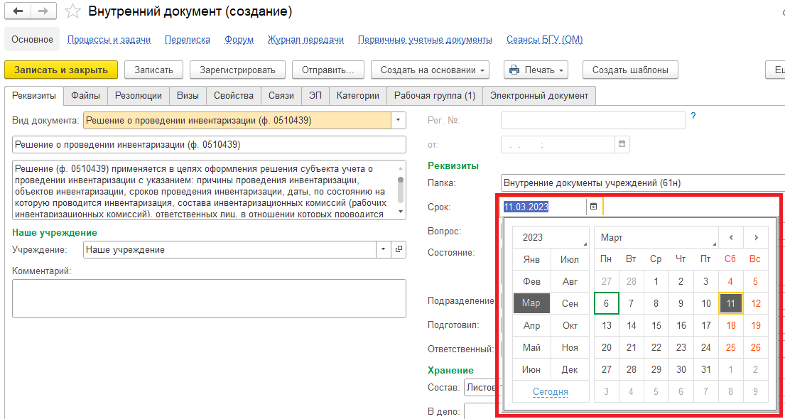

1.5.2. При необходимости добавления скан-копии документа-основания (формат pdf) в нижней части на закладке «Реквизиты» в разделе «Добавить Файл» нажать на кнопку «Добавить» и выбрать «Загрузить с диска» (например, Приказ, Распоряжение, иные нормативно-локальные акты и др.).
В случае, если компьютер подключен к сканеру, можно воспользоваться кнопкой «Сканировать».
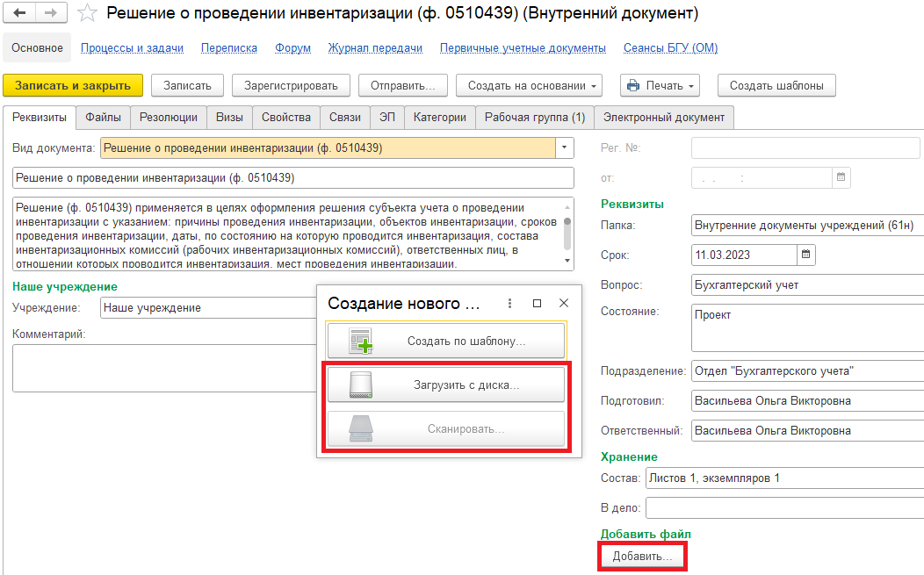
На закладке «Файлы» присоединился файл.
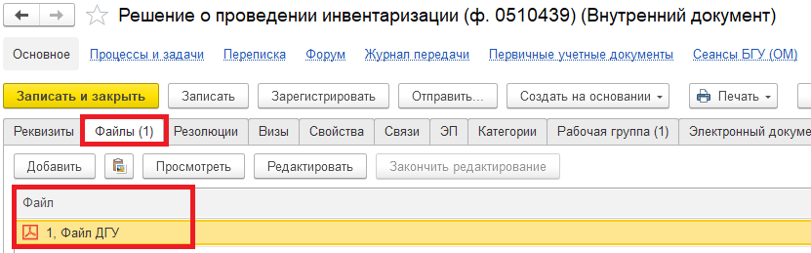

1.5.3. Необходимо подписать присоединенный файл. Для этого нажать на кнопку «Еще», выбрать «ЭП и шифрование» и «Подписать». В открывшемся окне «Подписание файла» нажать на кнопку «Подписать».
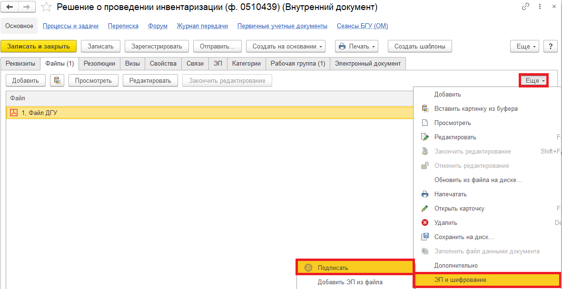
1.6. Перейти на закладку «Электронный документ».
В случае, если нет прикрепляемого документа, то при переходе на закладку «Электронный документ» появится сообщение «Для работы с электронной формой документ должен быть записан. Записать?». Нажать «Да».
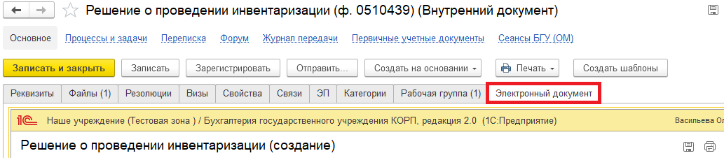

1.6.1. Заполнить поле «Основание проведения инвентаризации» по команде «Показать все». Из перечня оснований для проведения инвентаризации, предусмотренных законодательством Российской Федерации, выбрать основание и нажать на кнопку «Выбрать».
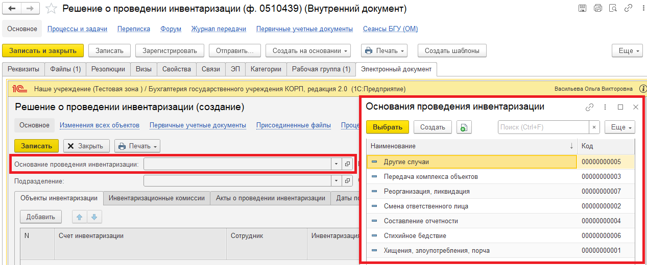
При необходимости заполнить поле «Подразделение» по команде «Показать все», выбрать подразделение и нажать на кнопку «Выбрать».
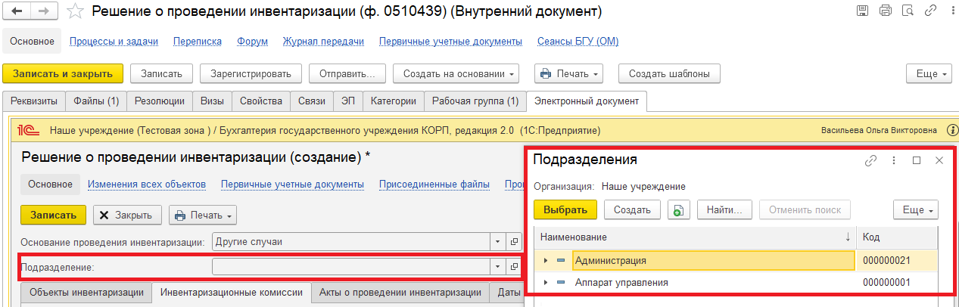

1.6.2. На закладке «Объекты инвентаризации» по кнопке «Добавить» перейти к заполнению табличной части документа.
Графы, подчеркнутые красным пунктиром, обязательны к заполнению. Без их заполнения документ не может быть проведен.
При заполнении документа осуществляется самоконтроль за обязательным заполнением реквизитного состава Решения (ф.0510439).
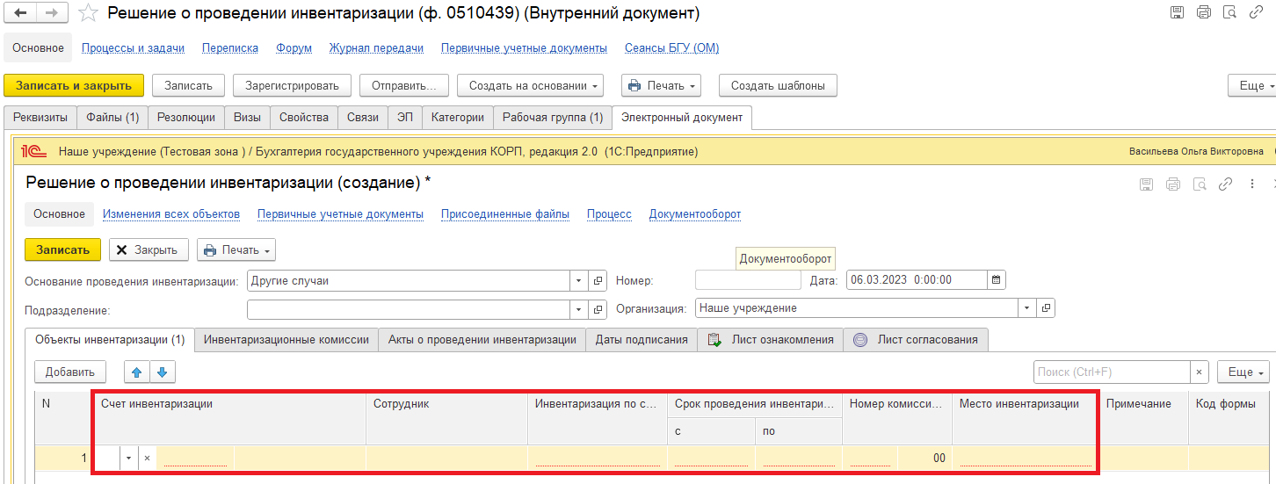
Наименование объекта инвентаризации заполняется из справочника «План счетов». По команде «Показать все» выбрать группу счета ХХХ.00, ориентируюсь на наименование счетов (например, 101.00 или 105.00 и т.д.).
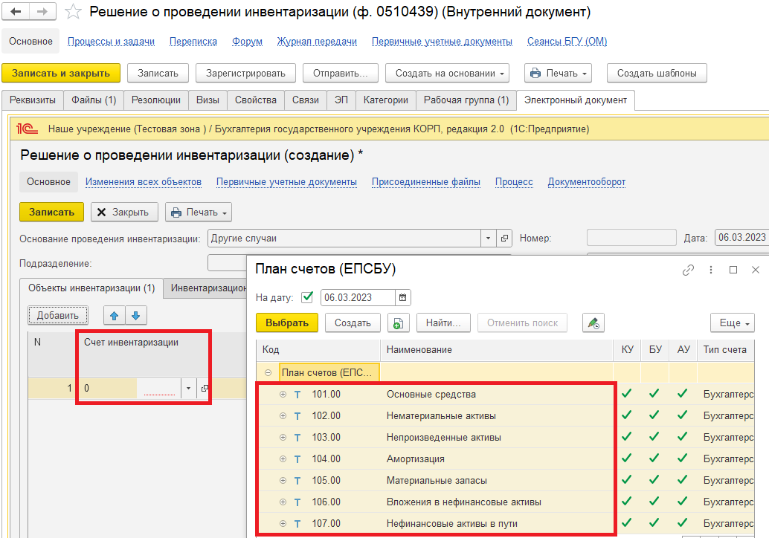
Далее заполнить графы:
- «Сотрудник» (при наличии) – фамилия, имя, отчество (при наличии) и должность ответственного лица или ответственного лица группы лиц (при наличии), в отношении объектов учета, по которым проводится инвентаризация, выбираются из справочника «Сотрудники» по команде «Показать все».
- «Инвентаризация по состоянию на» – дата, на которую проводится инвентаризация, в структуре (ДД.ММ.ГГГГ);
- «Срок проведения инвентаризации» – даты начала и окончания проведения инвентаризации соответственно, в структуре (ДД.ММ.ГГГГ);
- «Место инвентаризации» – структурное подразделение учреждения, в котором проводится инвентаризация, и (или) местонахождение (адрес, место нахождения (хранения) материальных ценностей) заполняется по выбранному ответственному лицу и объектам, подлежащим инвентаризации.
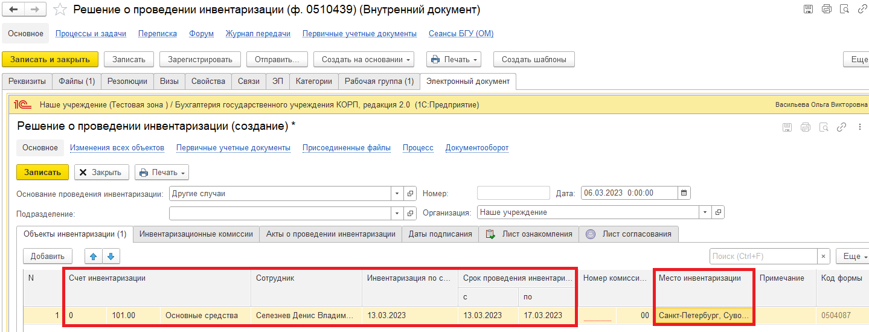
1.6.3. Открыть закладку «Инвентаризационные комиссии» нажать на кнопку «Добавить».
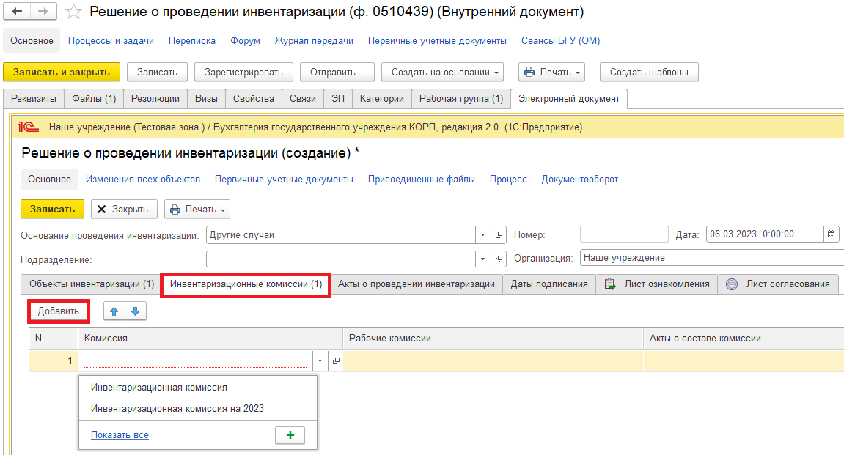
1.6.4. Вернуться на закладку «Объекты инвентаризации» и заполнить графу «Номер комиссии / рабочей комиссии» – номер инвентаризационной комиссии и номер рабочей инвентаризационной комиссии, заполняется на основании данных закладки «Инвентаризационные комиссии».
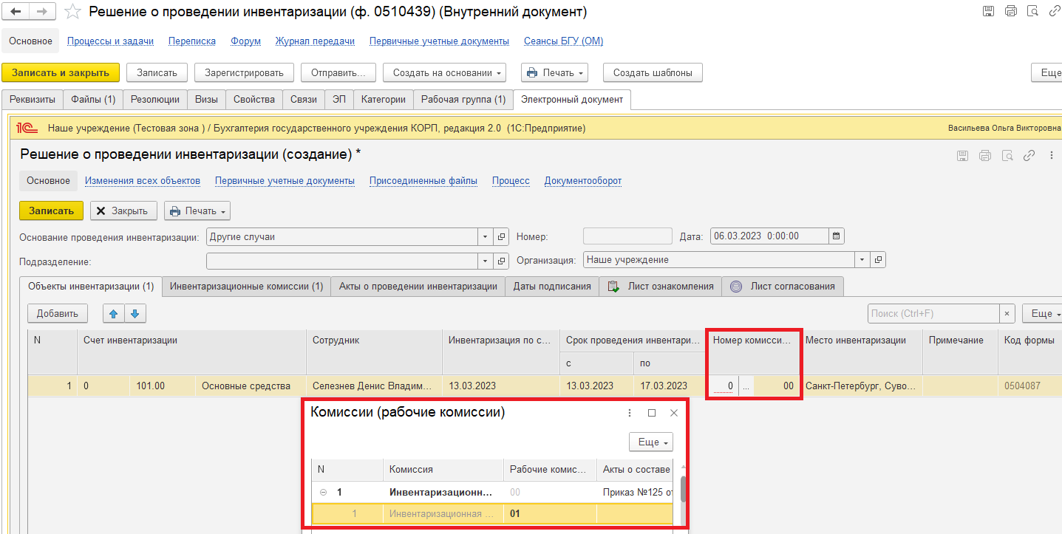
Графа «Примечание» заполняется при необходимости отражения дополнительной информации по способу проведения инвентаризации (например, сплошная, выборочная и иные дополнительные сведения).
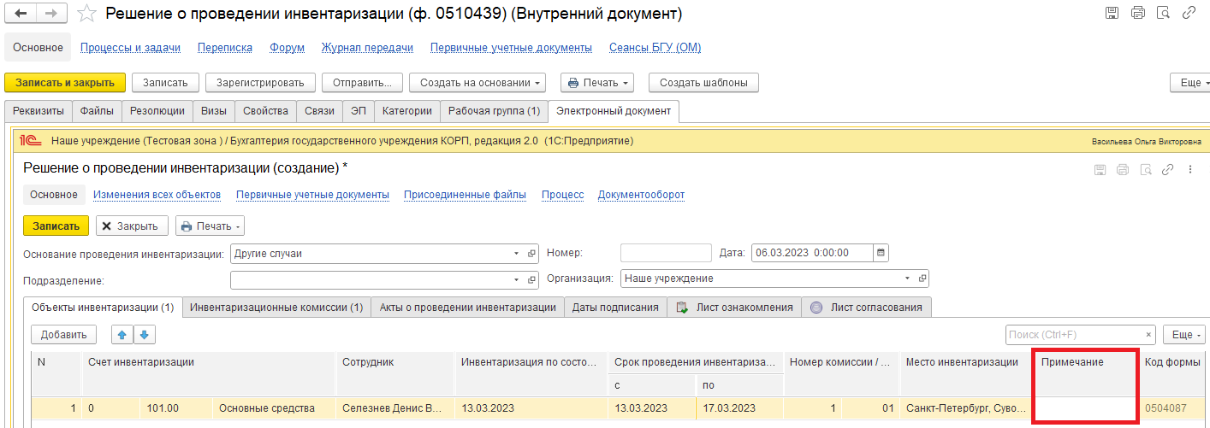

1.6.5. Перейти на закладку «Акты о проведении инвентаризации», по кнопке «Добавить» указать наименование (например, приказ, распоряжение), номер и дату правовых актов субъекта учета (обособленного подразделения) о порядке проведения инвентаризации.
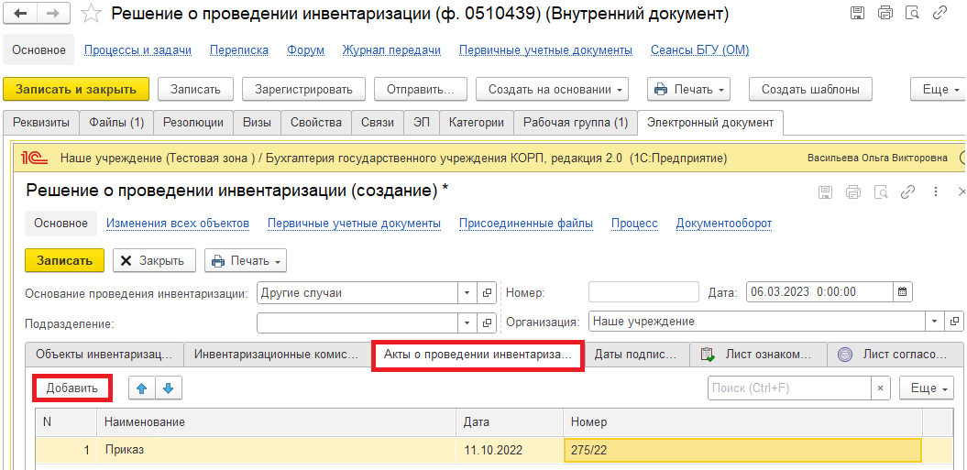
1.6.6. Перейти на закладку «Даты подписания». В реквизитах «Дата подписи руководитель» и «Дата подписи ответственный» следует указать даты подписания документа «Решения о проведении инвентаризации» руководителем и ответственным исполнителем. Даты должны быть не позже начала проведения инвентаризации, а дата подписи руководителя должна быть не ранее даты подписи ответственного исполнителя.
Обратите внимание!
Если даты подписи ответственного и руководителя совпадают, руководитель получит документ на подпись только после того, как подпишет ответственный исполнитель.
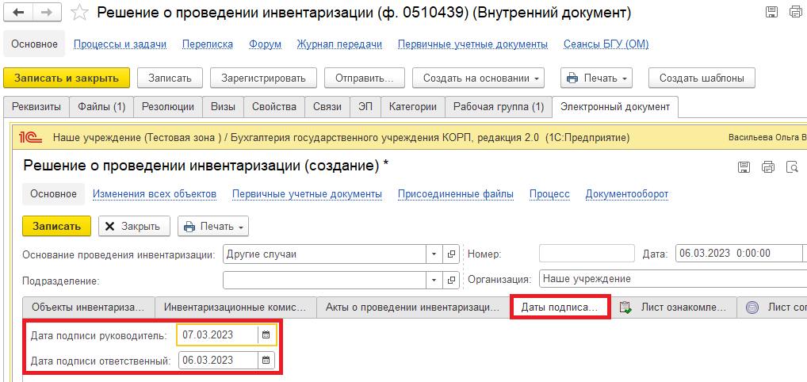

1.6.7. Перейти на закладку «Лист ознакомления». Нажать на кнопку «Заполнить» и выбрать «Из разделов 1 и 2 документа».
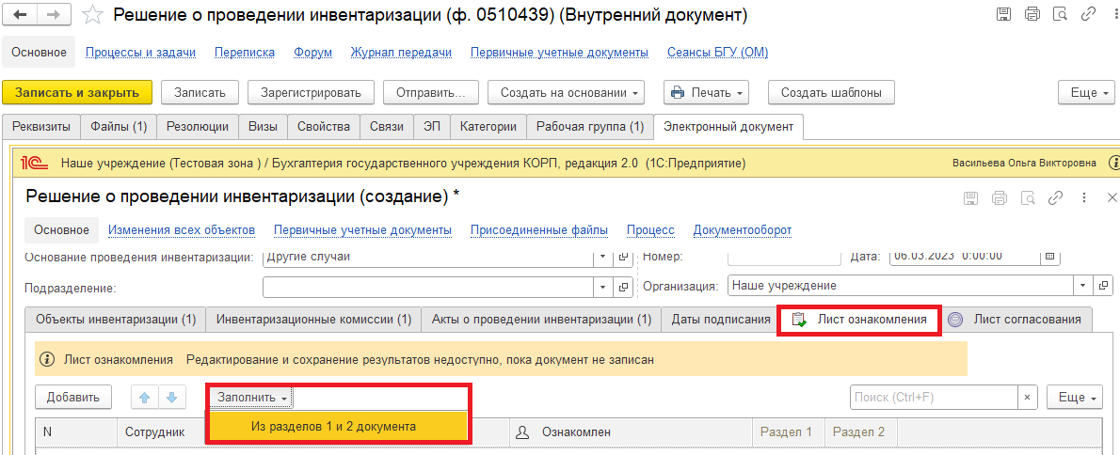
В случае, если в состав инвентаризационной комиссии не входит бухгалтер, то в Лист ознакомления необходимо добавить бухгалтера по кнопке «Добавить». По команде «Показать все» откроется окно «Выбор типа данных» выбрать «Сотрудник» и нажать на кнопку «Ок». Откроется справочник «Сотрудники», найти нужного сотрудника (бухгалтера) и нажать на кнопку «Выбрать»
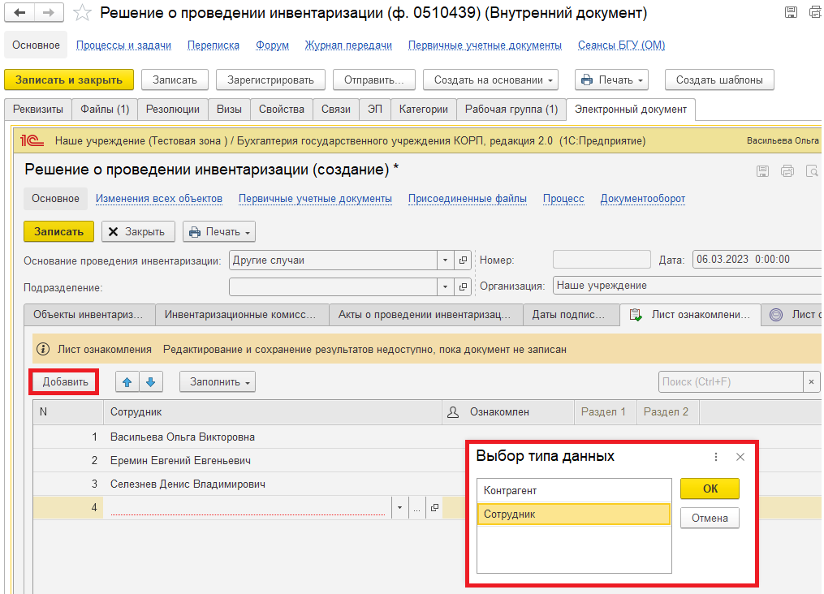
1.6.8. Закладка «Лист согласования» заполняется в случае установления в учреждении порядка согласования документов и утверждения списочного состава должностных лиц.
Обратите внимание!
В случае, если в документе «Решение о проведении инвентаризации (ф. 0510439)» не заполнен Лист согласования, в п.1.8. запуск процесса документа будет по шаблону с префиксом «БЕЗ ЭТАПА СОГЛАСОВАНИЯ».
В случае, если в документе «Решение о проведении инвентаризации (ф. 0510439)» заполнен Лист согласования, в п.1.8. запуск процесса документа будет по шаблону с префиксом «С ЭТАПОМ СОГЛАСОВАНИЯ».
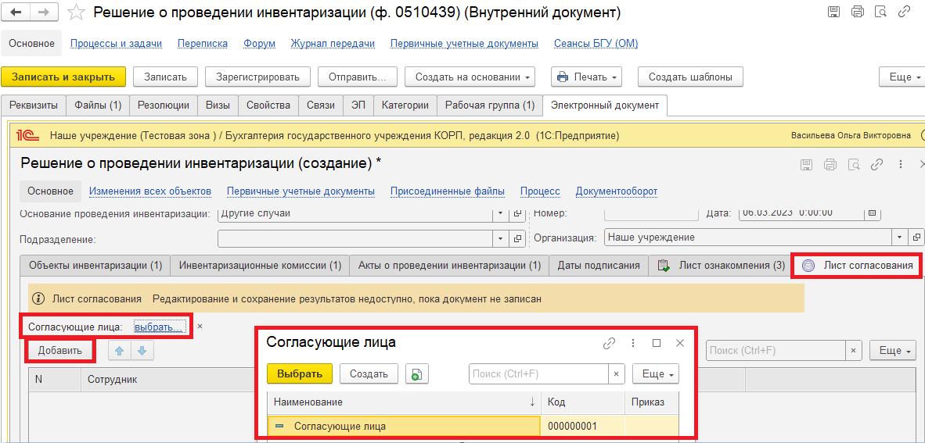
1.6.9. Нажать на кнопку «Записать».
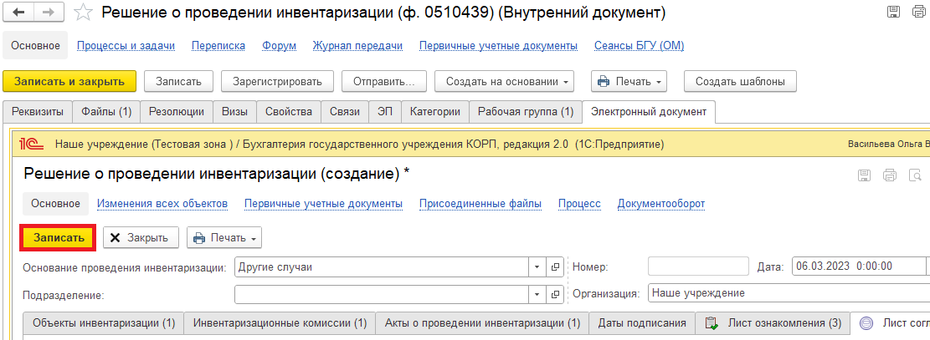

1.7. Нажать на кнопку «Зарегистрировать».
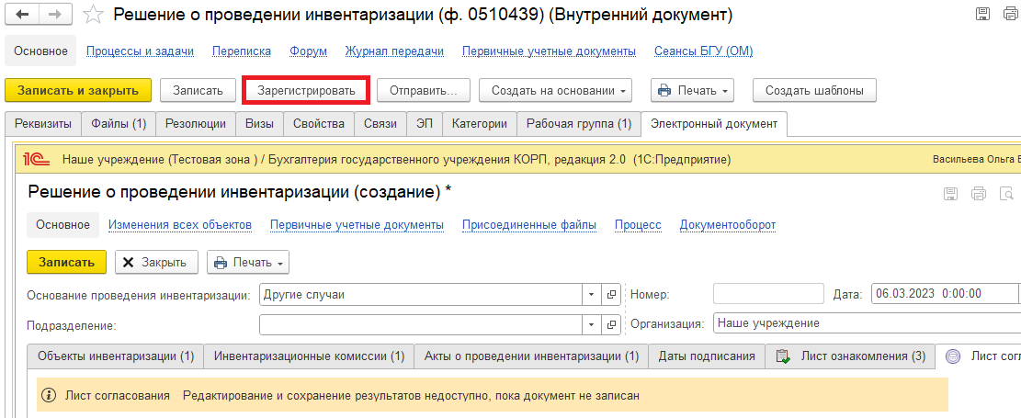
1.8. Открывается окно запуска процесса по шаблону.
Обратите внимание!
В случае, если в документе «Решение о проведении инвентаризации (ф. 0510439)» не заполнен Лист согласования, запуск процесса документа будет по шаблону с префиксом «БЕЗ ЭТАПА СОГЛАСОВАНИЯ». Нажать на кнопку «Перейти к запуску процесса».
В случае, если в документе «Решение о проведении инвентаризации (ф. 0510439)» заполнен Лист согласования, запуск процесса документа будет по шаблону с префиксом «С ЭТАПОМ СОГЛАСОВАНИЯ». Нажать на кнопку «Перейти к запуску процесса».
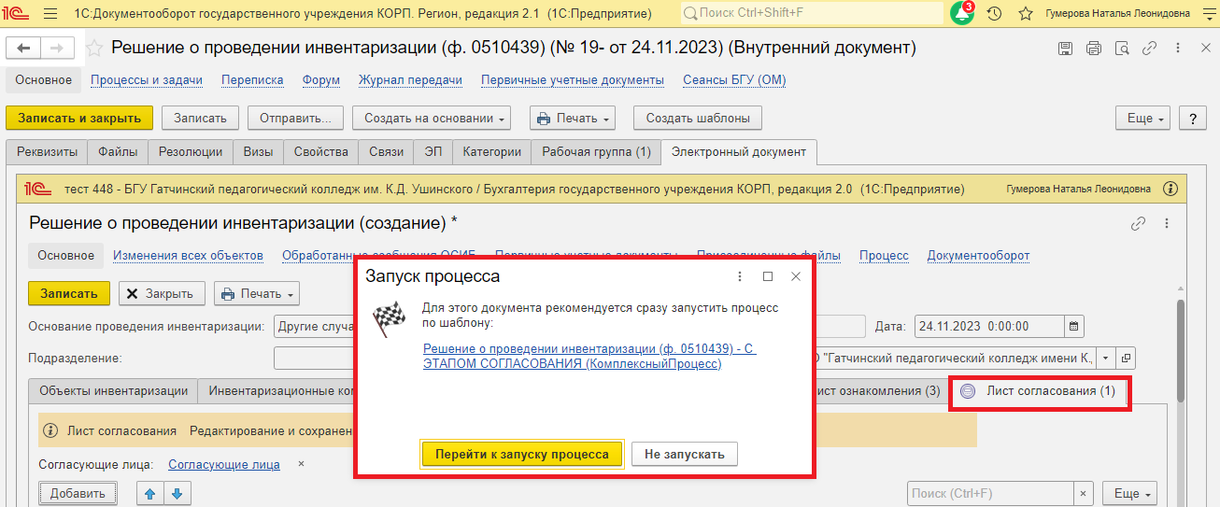

1.8.1. В случае, если необходимо написать комментарий для бухгалтера, заполнить поле «Описание».
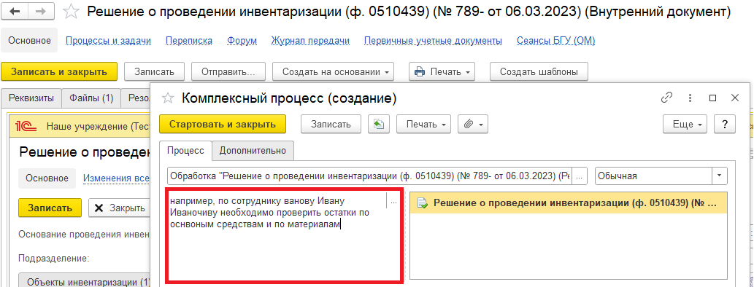
1.9. Нажать на кнопку «Стартовать и закрыть».
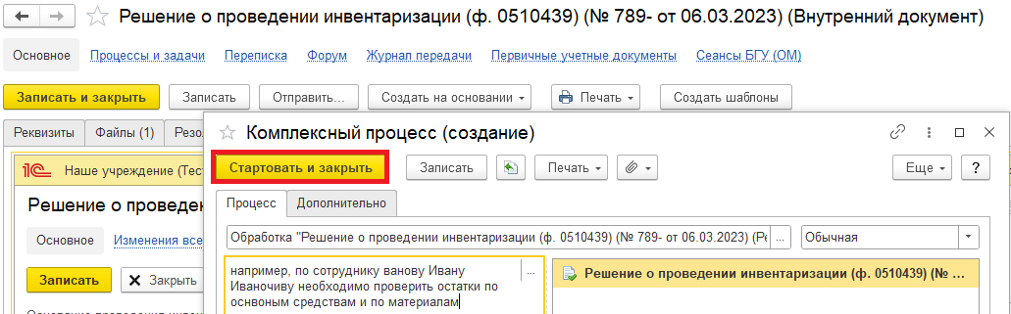
1.9.1. В случае, если необходимо ознакомиться, что процесс запущен, перейти на панель навигации «Процессы и задачи» и посмотреть кому направлена задача.
В нижней табличной части встать на процесс и правой кнопкой мыши нажать «Обновить».
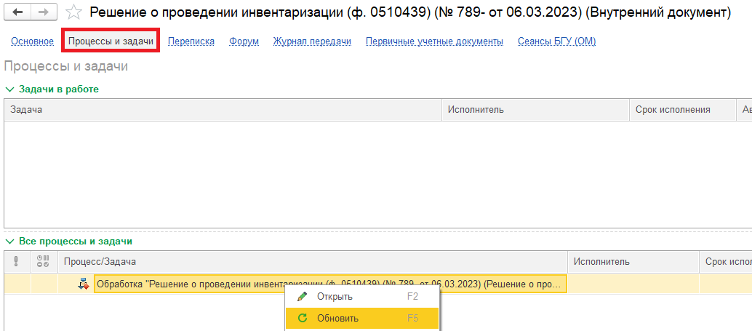

2 Этап. Дозаполнение бухгалтером.

2.1. Зайти в ПББУ под Бухгалтером.
2.2. На начальной станице обновить раздел «Документооборот: задачи мне» по кнопке «Обновить». В списке задач отобразится задача: «Дозаполнение бухгалтером «Решение о проведении инвентаризации (ф. 0510439)».
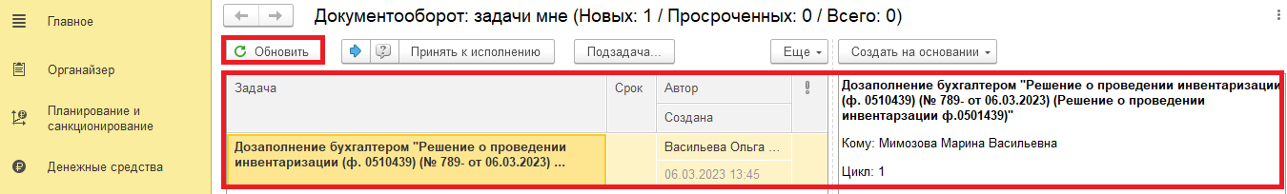
2.3. Выделить задачу из списка задач щелчком правой клавиши мыши. Нажать кнопку «Принять к исполнению».
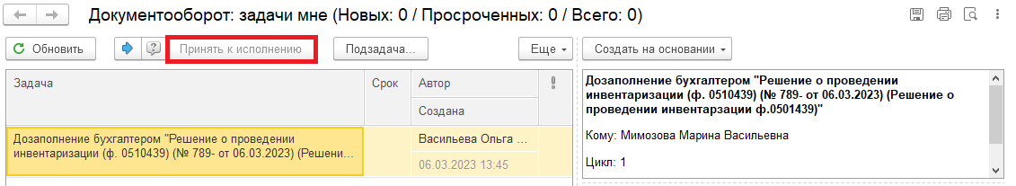
2.4. Нажать на кнопку «Создать на основании» выбрать «Решение о проведении инвентаризации». Откроется форма с уже заполненными данными.
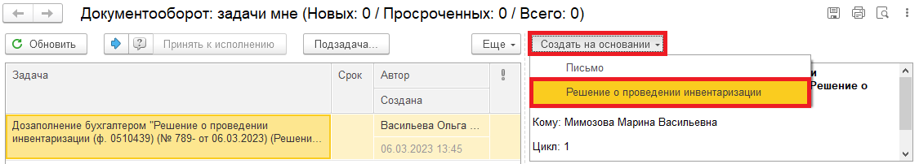

2.5. На закладке «Объекты инвентаризации» проверить и в случае, если в документе не заполнены обязательные реквизиты, добавить информацию об объектах бухгалтерского учета (КФО и Счет).
При этом код счета может быть выбран: в целом по коду синтетического счета, например, 0 101 00 000, по аналитической группе кода синтетического счета, например, 0 101 30 000; по виду аналитической группы кода синтетического счета, например, 0 101 34 000.
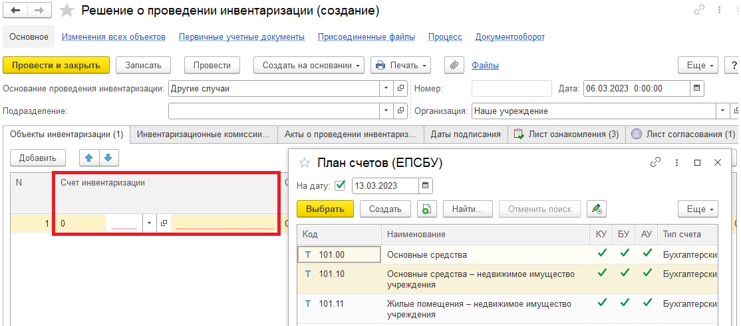
2.5.1. При необходимости можно добавить еще одну строку по кнопке «Добавить» и заполнить её.
Обратите внимание!
Добавлять можно новые строки только по субсчетам (например, ответственный исполнитель выбрал счет 101, бухгалтер добавляет строки со счетами 101.34 и 101.36 и так далее). Других сотрудников добавлять нельзя!
Ответственный исполнитель выбирает всех сотрудников до запуска процесса!
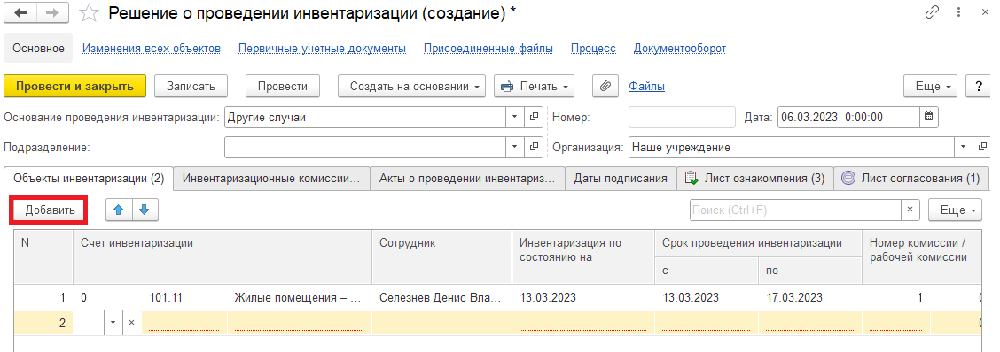
2.5.2. Проверить заполнение остальных закладок

2.5.3. Нажать на кнопку «Отправить на подписание». Предложит сохранить документ. Нажать на кнопку «Ок». Далее пункт 2.6.
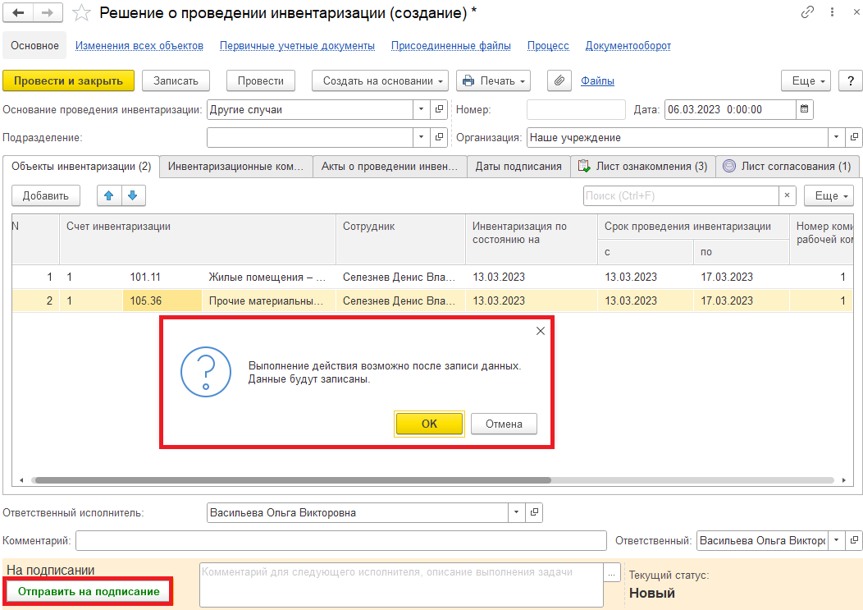

В случае, если в документе не заполнены обязательные реквизиты, то при нажатии на кнопку «Отправить на подписание» выходит сообщение: «Документ не прошел проверку контроля заполняемости обязательных реквизитов».
Документ не переходит на следующий этап.
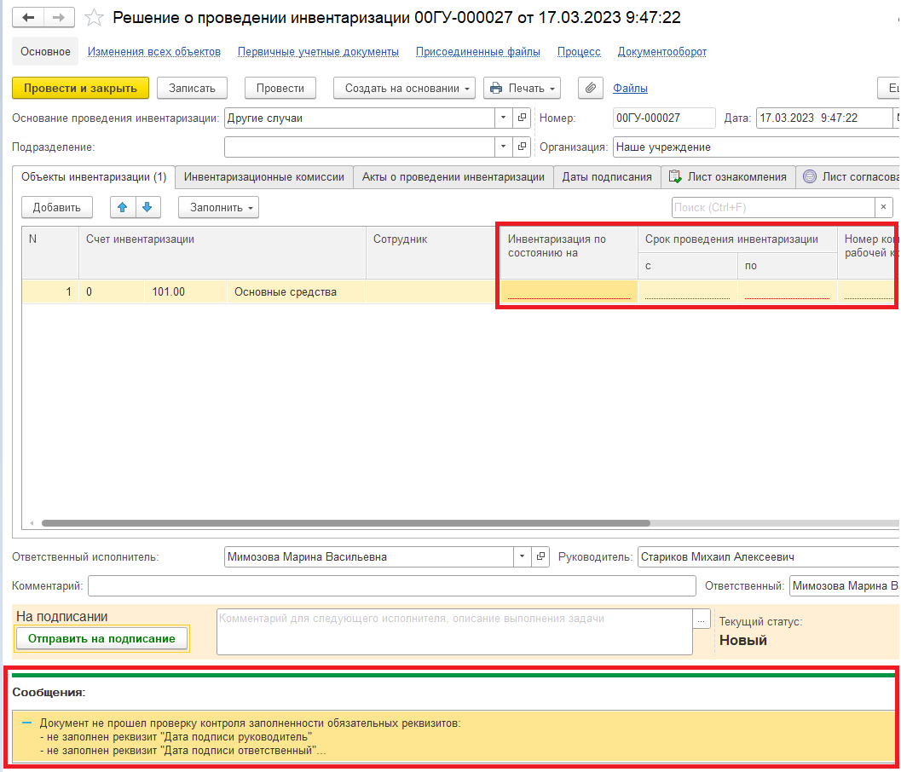
В случае, если необходимо вернуть ответственному исполнителю субъекта учета на доработку – закрыть документ. Далее пункт 2.7.2.
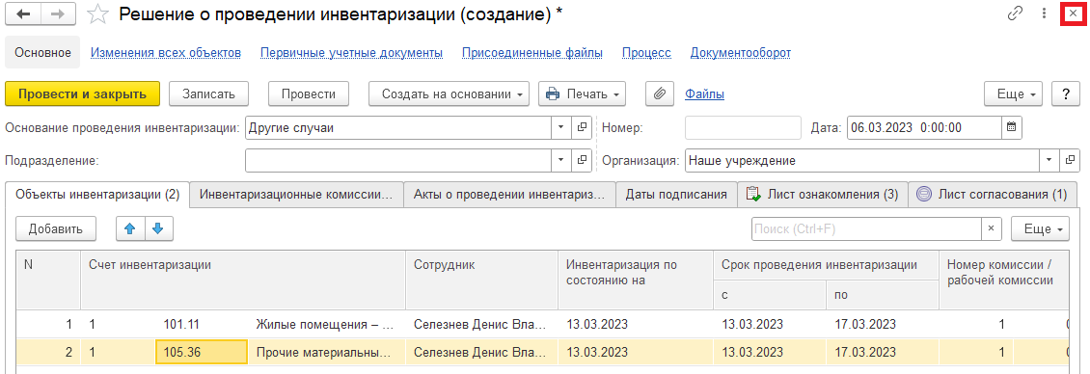

2.6. Закрыть документ и вернуться к задаче на начальной странице.
2.7. Исполнение (пункт 2.7.1.) или Отклонение (пункт 2.7.2.) задачи.
2.7.1. Нажать на кнопку «Исполнено». Далее пункт 2.8.
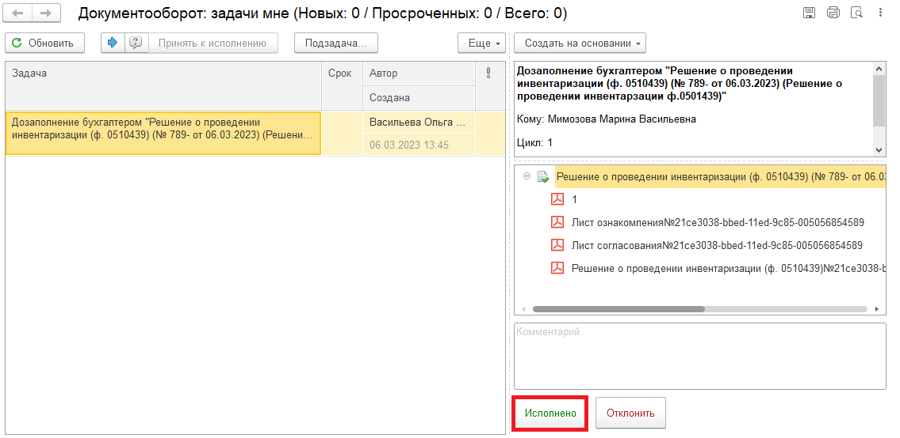
2.7.2. В случае отклонения нажать на кнопку «Отклонить». заполнив комментарий. Далее пункты 2.9. – 2.9.5.
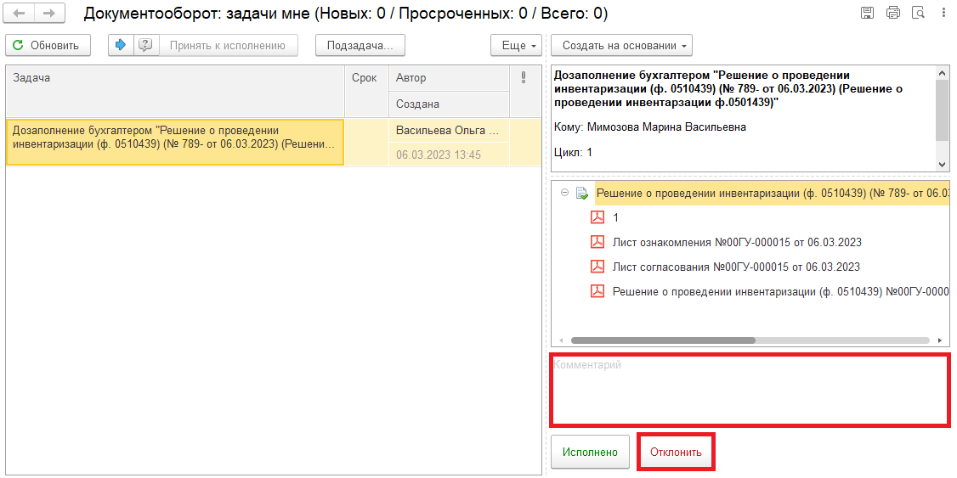

Для ответственного исполнителя субъекта учета:
2.8. После исполнения задачи бухгалтером в ЭДО на начальной странице Ответственного исполнителя субъекта учета появляется задача о результате завершения процесса «Ознакомиться с результатом исполнения: «Решение о проведении инвентаризации (ф. 0510439)» – нажать на кнопку «Завершить исполнение».
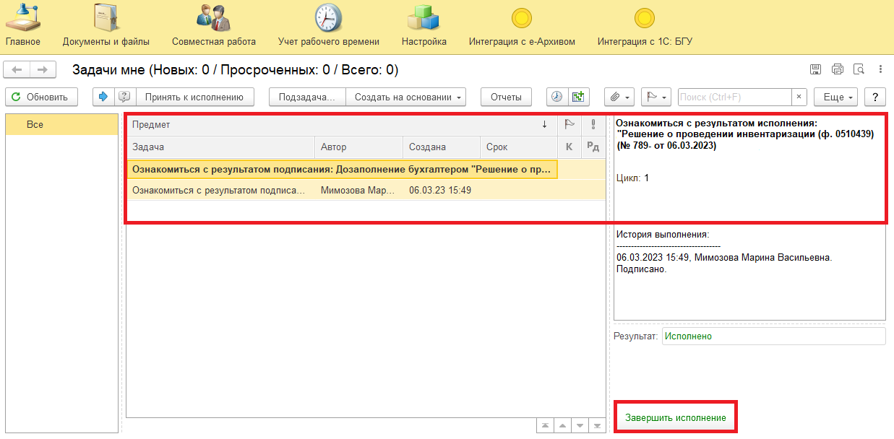
2.9. В случае отклонения задачи бухгалтером в ЭДО Ответственному исполнителю субъекта учета необходимо внести соответствующие изменения .
Обратите внимание!
Изменения могут вноситься только на закладках электронного документа «Решение о проведении инвентаризации (ф. 0510439)»: «Объекты инвентаризации», «Акты о проведении инвентаризации», «Даты подписания».
Изменения на остальных закладках доступны на 1 этапе до момента нажатия на кнопку «Зарегистрировать».
На начальной странице отобразится задача «Ознакомиться с результатом исполнения» с отрицательным результатом «Не исполнено».
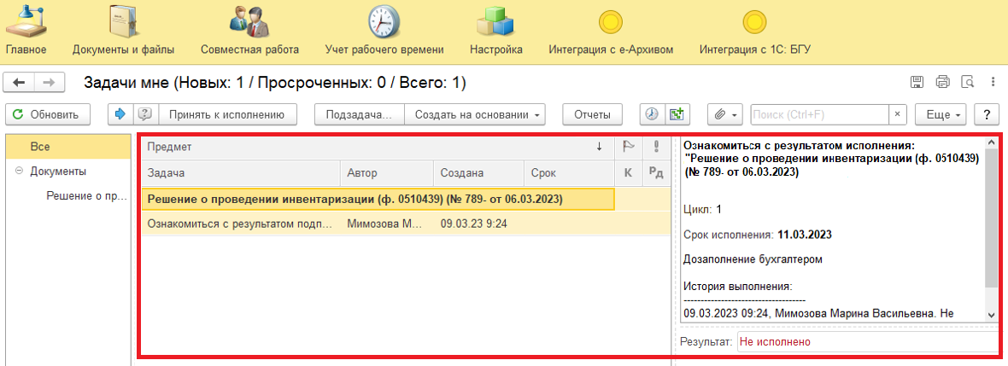
2.9.1. Для этого необходимо принять к исполнению задачу и открыть предмет задачи «Решение о проведении инвентаризации (ф. 0510439)».
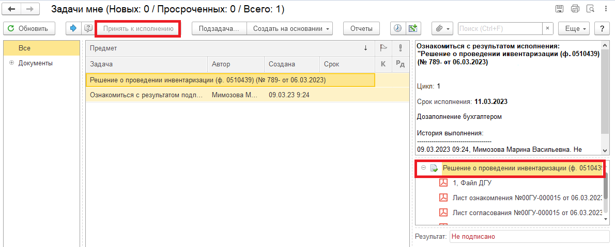
2.9.2 Перейти на «Электронный документ».
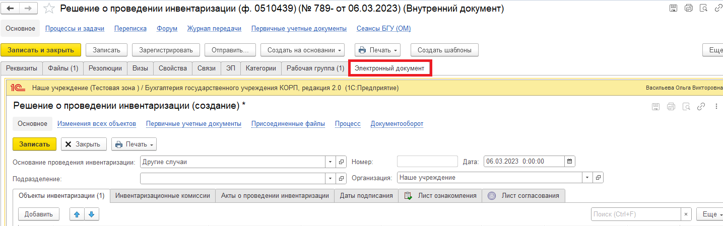
Внести соответствующие изменения на закладках электронного документа «Решение о проведении инвентаризации (ф. 0510439)»: «Объекты инвентаризации» и (или) «Акты о проведении инвентаризации», и (или) «Даты подписания.
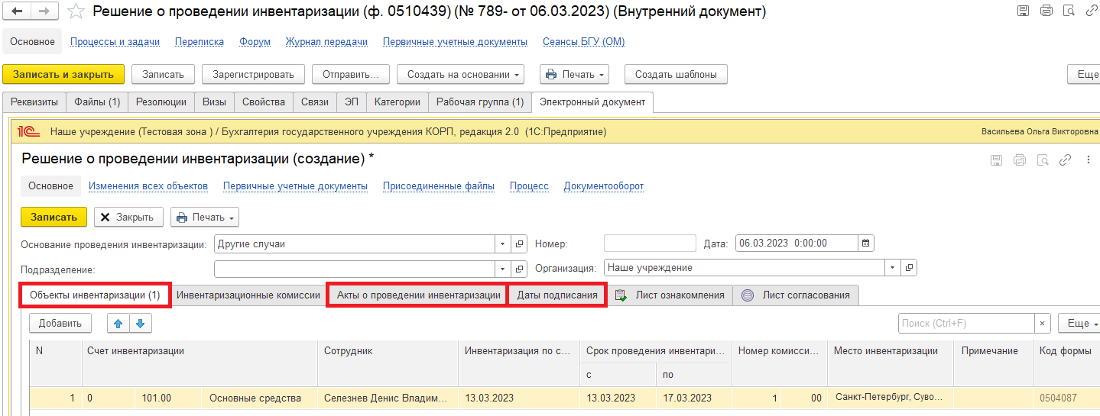

Нажать на кнопку «Записать» (1) и «Закрыть» (2).
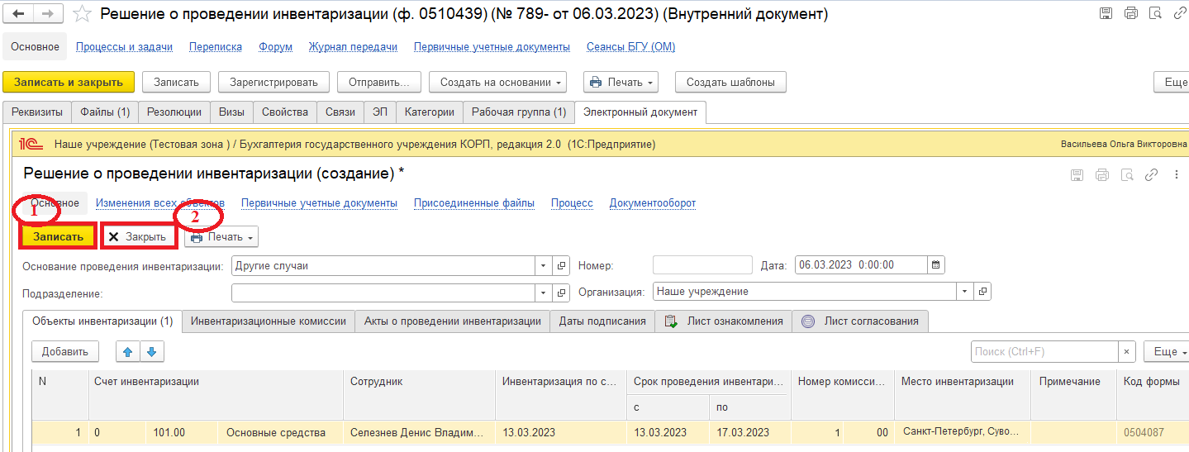
2.9.3. Закрыть предмет задачи и вернуться на начальную страницу.
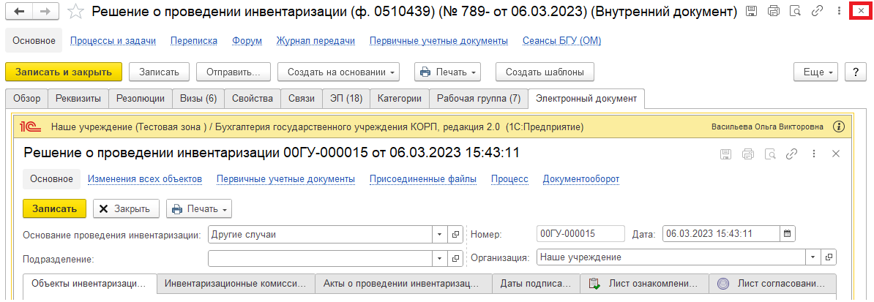
2.9.4. Нажать на кнопку «Повторить исполнение». Заполнить комментарий и нажать на «Отправить на повторное исполнение».
(!) Если нажать на кнопку «Завершить исполнение», процесс завершится.
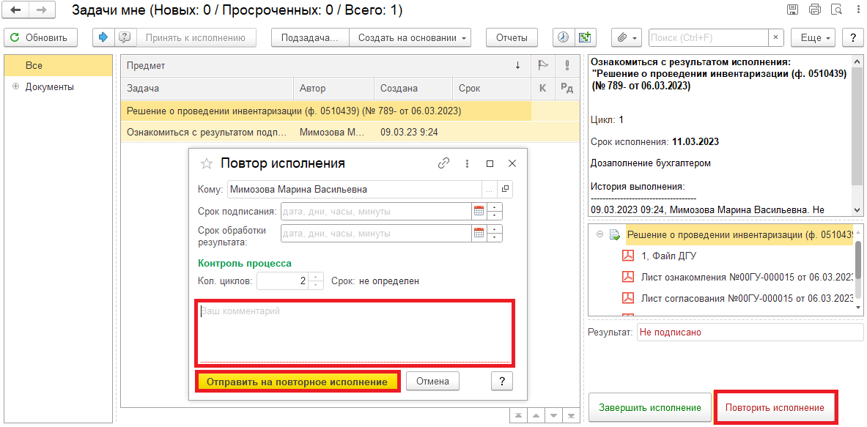
2.9.5. Бухгалтеру повторить действия в пунктах 2.1. – 2.7.1

3 Этап. Проверка Электронного документа и заполнение листа согласования должностным лицом, согласующим документ

Этап 3 обязателен к исполнению только в случае установления в учреждении порядка согласования документов и утверждения списочного состава должностных лиц.
В случае, если в учреждении не предусмотрен порядок согласования документов и утверждения списочного состава должностных лиц, перейти к 4 Этапу.
3.1. Зайти в ЭДО под Должностным лицом, согласующим документ.
3.2. Обновить начальную страницу по кнопке «обновить». В списке задач отобразится задача «Согласование проекта решения о проведении инвентаризации «Решение о проведении инвентаризации (ф. 0510439)».
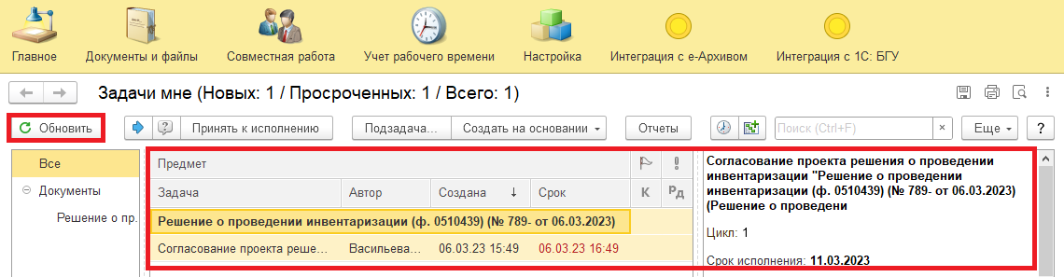
3.3. Выделить задачу из списка задач щелчком мыши. Нажать кнопку «Принять к исполнению».
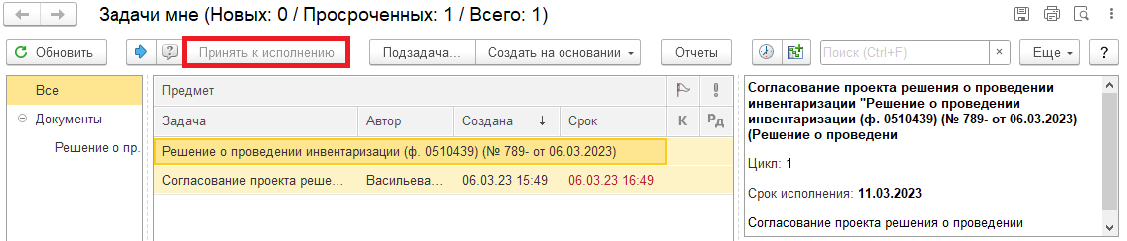
3.4. При необходимости с правой стороны открыть предмет задачи «Решение о проведении инвентаризации (ф. 0510439)…». При первом открытии pdf-файла выходит окно «Как открыть файл?». Установить флаг «Всегда открывать только для просмотра». Далее такое окно выходить не будет.
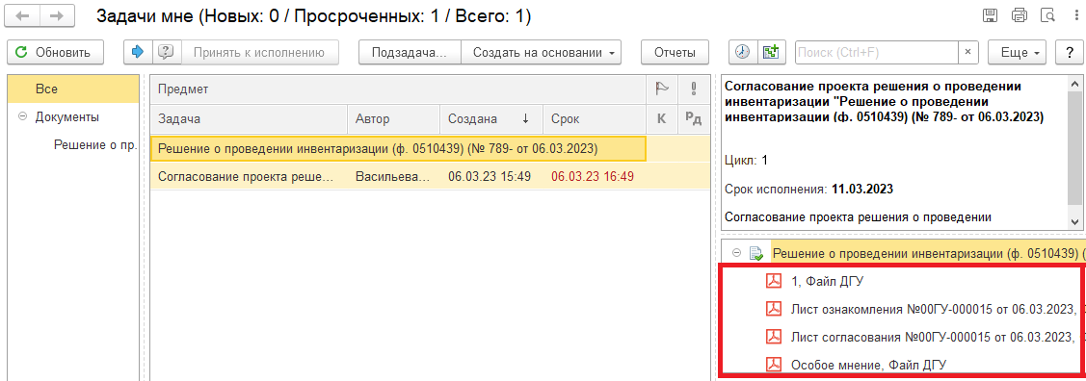
3.4.1. Открыть предмет задачи «Решение о проведении инвентаризации (ф. 0510439)».
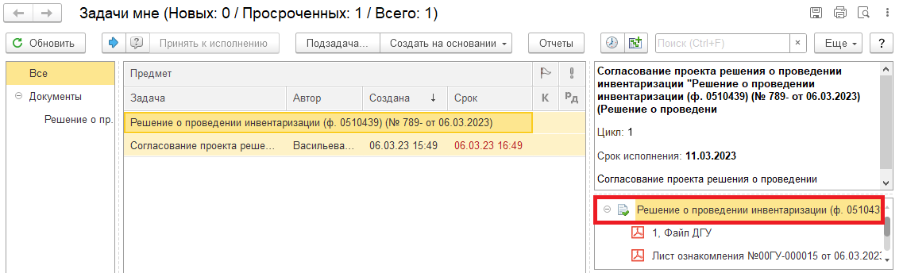
3.5. Открыть закладку «Электронный документ».
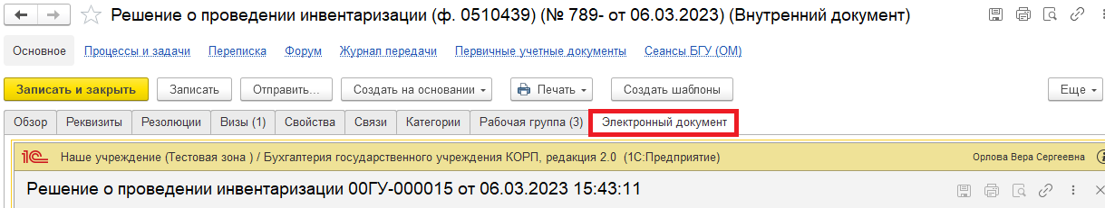
3.5.1. Перейти на закладку «Лист согласования». Поставить галочку «Согласовано». Нажать на кнопку «Сохранить результаты». В открывшемся окне «Сохранить результаты согласования «дата» для сотрудника «ФИО»?», нажать на кнопку «Да».
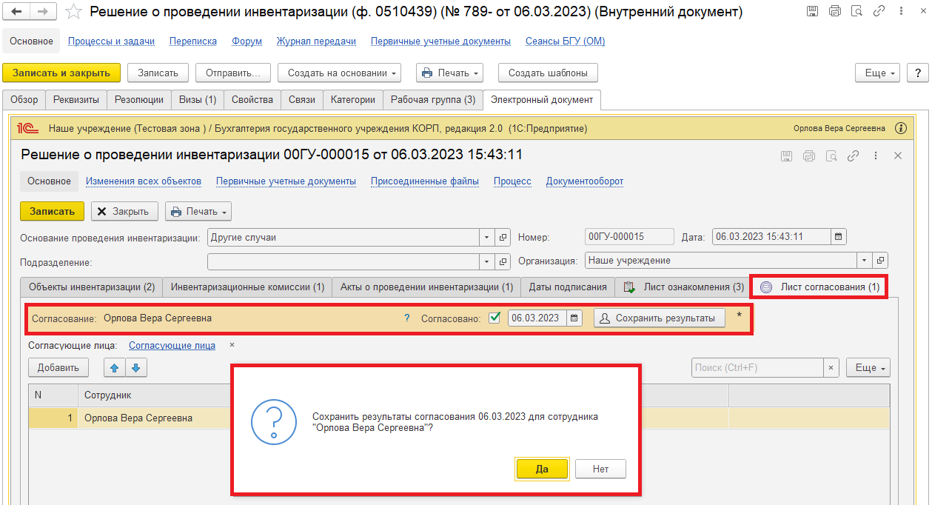

3.5.2. Нажать на кнопку «Записать».
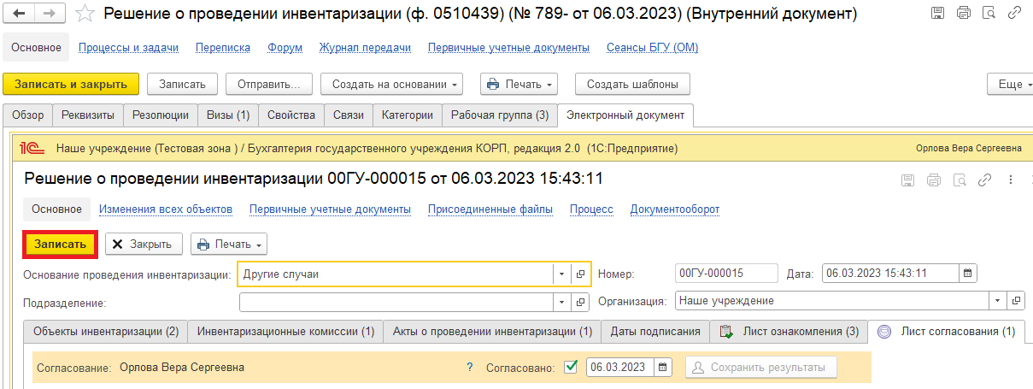
3.6 Закрыть предмет задачи. Вернуться на начальную страницу.
3.7. Исполнение (пункт 3.7.1.) или отклонение (пункт 3.7.2.) задачи.
3.7.1. Нажать на кнопку «Согласовано». Далее пункт 3.8.
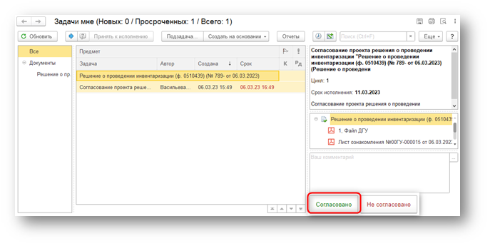
3.7.2. В случае отклонения необходимо открыть предмет задачи «Решение о проведении инвентаризации (ф. 0510439)».
На закладке «Обзор» с правой стороны нажать на «Плюс» и выбрать «Загрузить с диска» или «Сканировать».
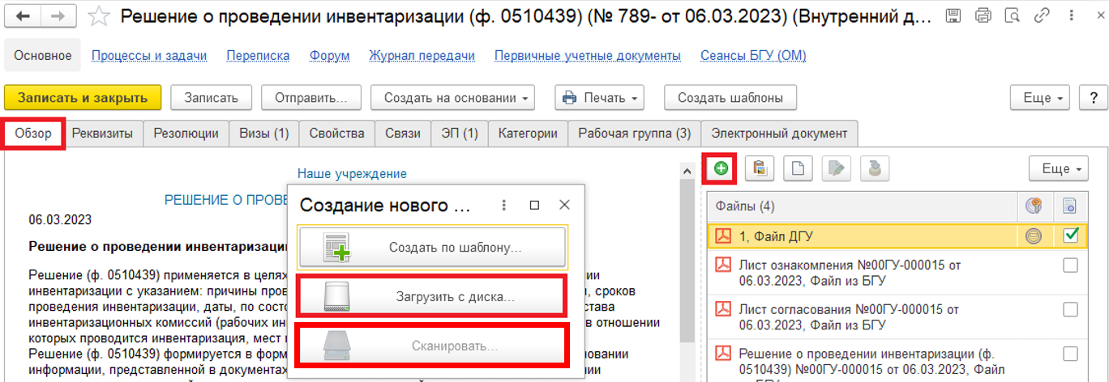
Подписать приложенный файл (особое мнение). Нажать на кнопку «Еще», выбрать «ЭП и шифрование» и «Подписать».
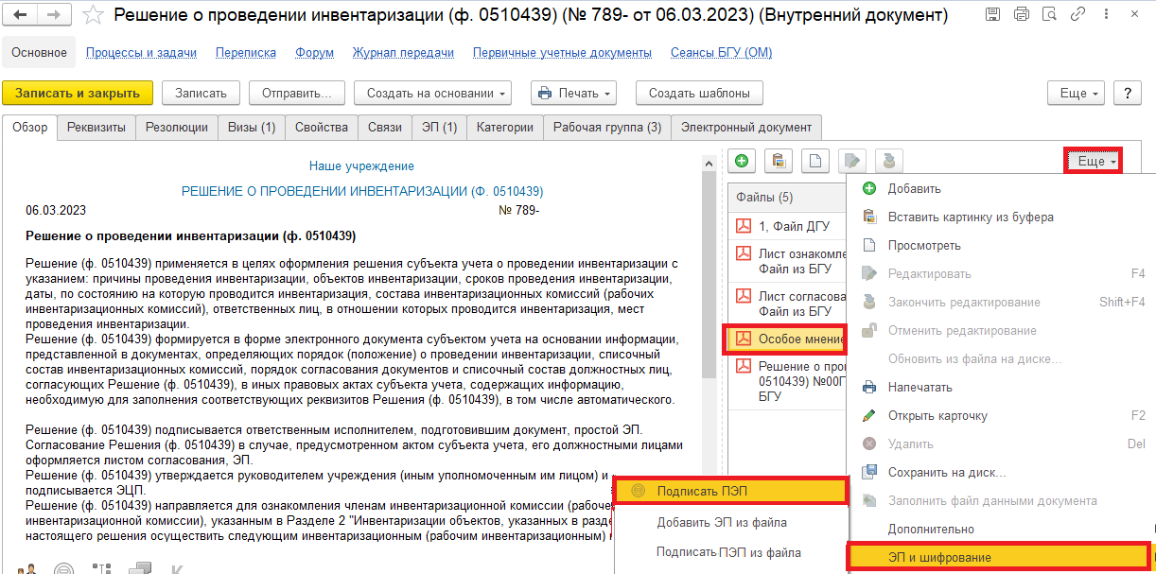

В открывшемся окне «Подписание документов» нажать на кнопку «Подписать».
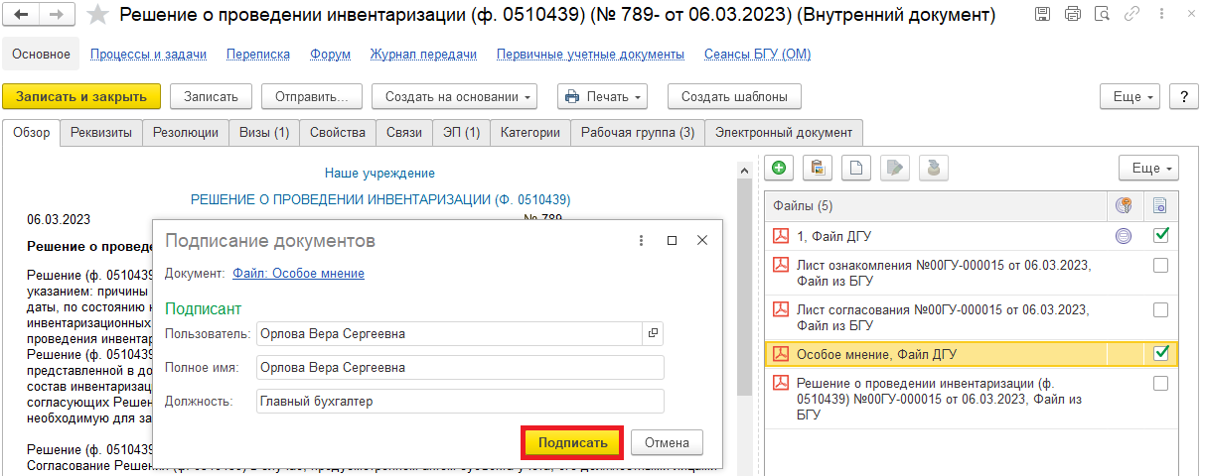
Закрыть предмет задачи и вернуться на начальную страницу. Нажать на кнопку «Не согласовано», в комментарии указав причины отказа, после чего Решение (ф. 0510439) направляется ответственному исполнителю субъекта учета на доработку. Далее пункты 3.9. – 3.9.7.
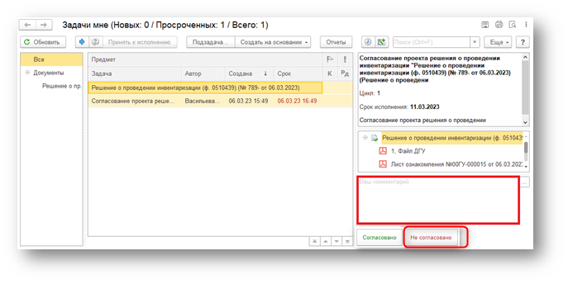

Для ответственного исполнителя субъекта учета:
3.8. После подписания в ЭДО на начальной странице Ответственного исполнителя субъекта учета появляется задача о результате завершения процесса «Ознакомиться с результатом подписания: Согласование проекта решения о проведении инвентаризации «Решение о проведении инвентаризации (ф. 0510439)» – нажать на кнопку «Завершить согласование».
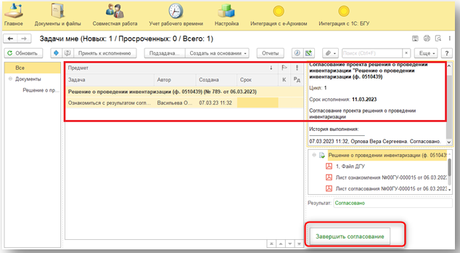
3.9. В случае отклонения задачи членами комиссии в ЭДО Ответственный исполнитель из состава Комиссии вносит соответствующие изменения.
3.9.1. В ЭДО на начальной станице Ответственного исполнителя из состава Комиссии нажать кнопку «Обновить». В списке задач отобразится задача с результатом «Не согласовано».
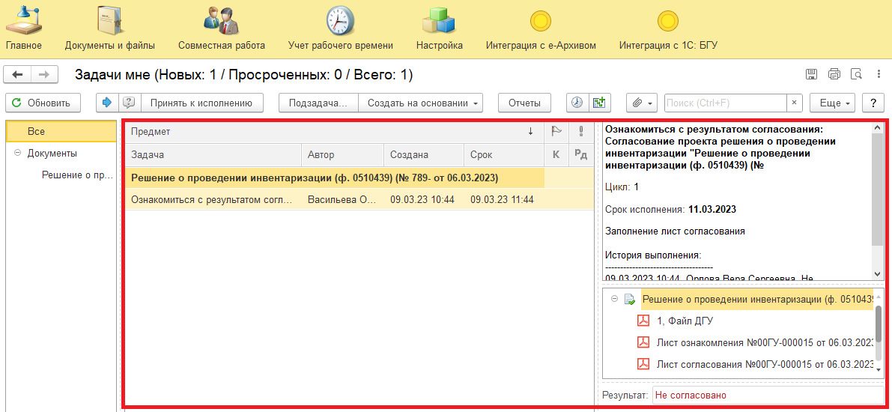

3.9.2. Выделить задачу и «Принять к исполнению».
3.9.3. Открыть предмет задачи Решение о проведении инвентаризации (ф. 0510439)».
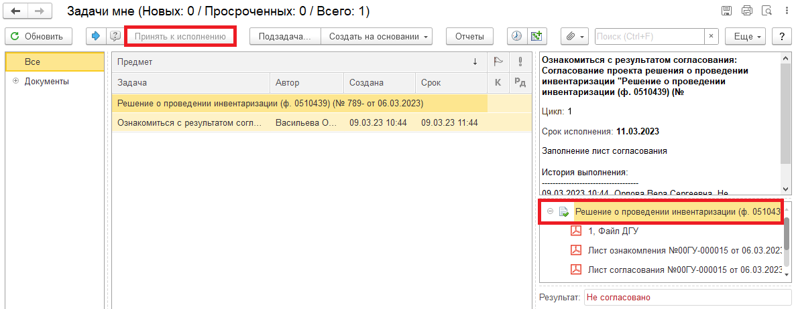
3.9.4. Перейти на «Электронный документ». Внести соответствующие изменения. Нажать на кнопку «Записать» (1). Закрыть Электронный документ (2) в правом верхнем углу. Выйдет сообщение «Данные были изменены. Сохранить изменения?», нажать «Да» (3).
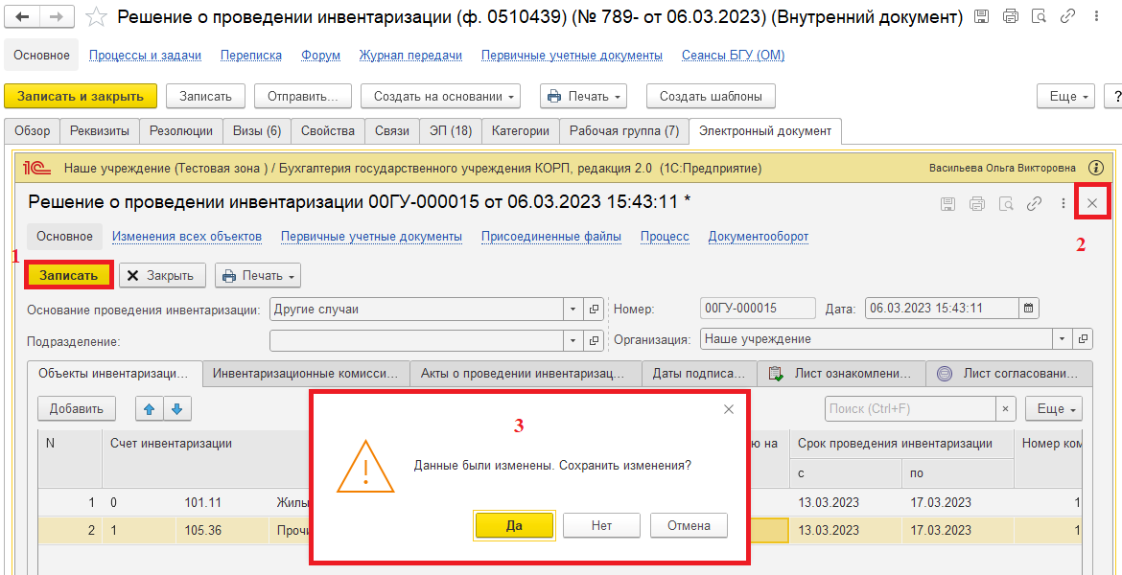

3.9.5. Закрыть предмет задачи.
3.9.6. Вернуться на начальную страницу. Нажать на кнопку «Повторить согласование…». Заполнить комментарий и нажать на кнопку «Отправить на повторное согласование».
(!) Если нажать на кнопку «Завершить согласование», процесс завершится.
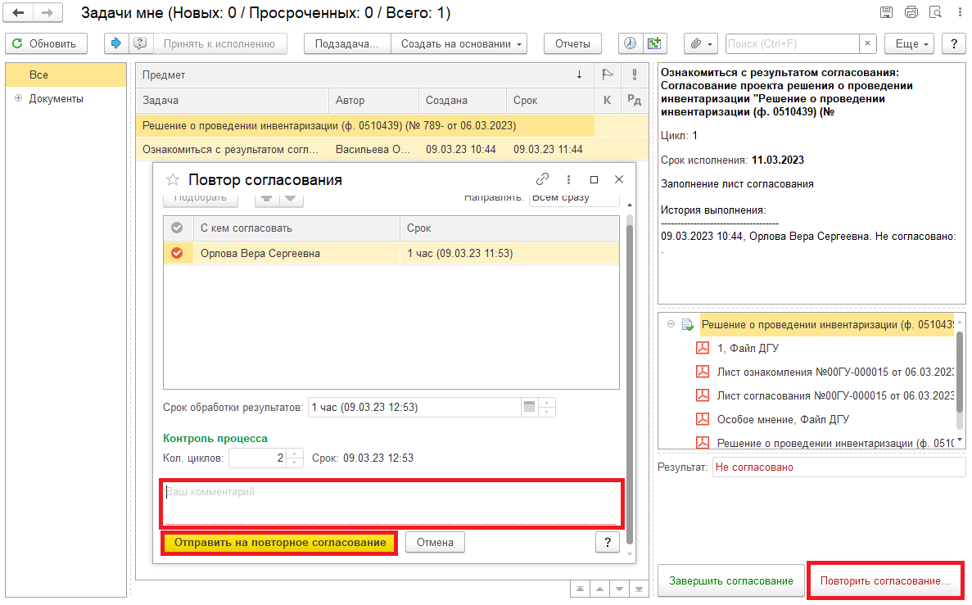
3.9.7. После доработки документа ответственным исполнителем субъекта учета в ЭДО на начальной странице Должностному лицу, которое согласовывает Решение, возвращается в работу задача «Голосование членами комиссии «Согласование проекта решения о проведении инвентаризации «Решение о проведении инвентаризации (ф. 0510439)…». Должностному лицу, которое согласовывает Решение повторить действия в пунктах 3.1. – 3.7.1.

4 Этап. Заполнение листа ознакомления членами комиссии

Решение (ф. 0510439) направляется для заполнения листа ознакомления членам инвентаризационной комиссии (рабочей инвентаризационной комиссии), указанным в Разделе 2 «Инвентаризации объектов, указанных в разделе 1 настоящего решения осуществить следующим инвентаризационным (рабочим инвентаризационным) комиссиям в составе» Решения (ф. 0510439), ответственным лицам, указанным в графе 4 Раздела 1 «Провести инвентаризацию согласно настоящему решению в отношении следующих объектов бухгалтерского учета».
4.1. Зайти в ЭДО под Членами комиссии.
4.2. У каждого из членов комиссии на начальной странице обновить «Задачи мне» по кнопке «Обновить». В списке задач отобразится задача «Ознакомление с проектом решения о проведении инвентаризации «Решение о проведении инвентаризации (ф. 0510439)…»
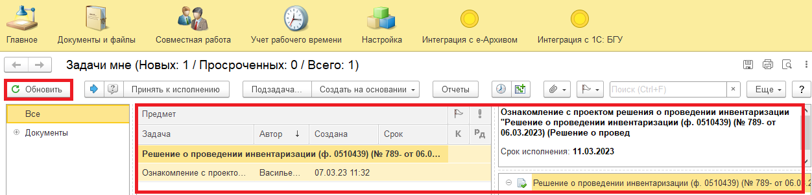
4.3. Выделить задачу из списка задач щелчком мыши. Нажать кнопку «Принять к исполнению».
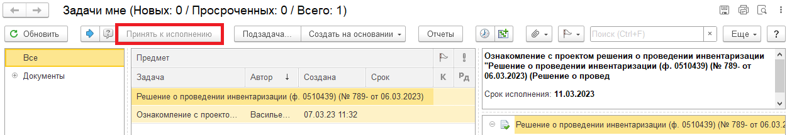
4.4. В предмете задачи «Решение о проведении инвентаризации (ф. 0510439)» открыть pdf-файлы для ознакомления.
При первом открытии pdf-файла выходит окно «Как открыть файл?». Установить флаг «Всегда открывать только для просмотра». Далее такое окно выходить не будет.
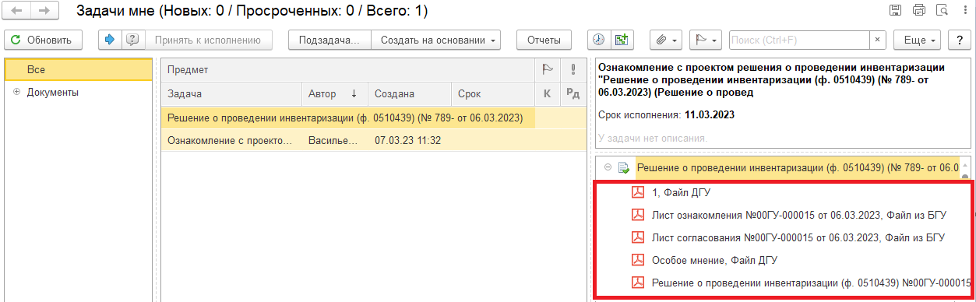
4.4.1. Справой стороны открыть предмет задачи «Решение о проведении инвентаризации (ф. 0510439)…».
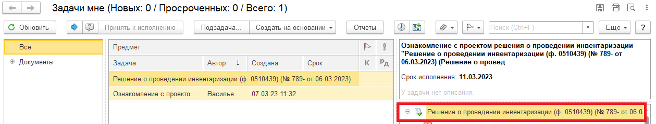
4.5. Открыть закладку «Электронный документ».
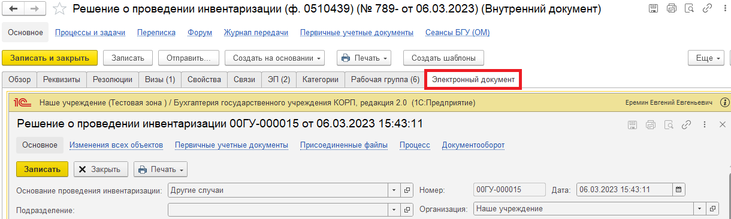
4.5.1. Перейти на закладку «Лист ознакомления». Поставить галочку «Ознакомлен» и выбрать дату для ознакомления, но не ранее даты подписания руководителем (см. закладка «Даты подписания») и не позднее начала проведения инвентаризации (графа «срок проведения инвентаризации» на закладке «Объекты инвентаризации»).
Нажать на кнопку «Сохранить результаты». В открывшемся окне «Сохранить результаты ознакомления «дата» для сотрудника «ФИО»?», нажать на кнопку «Да».
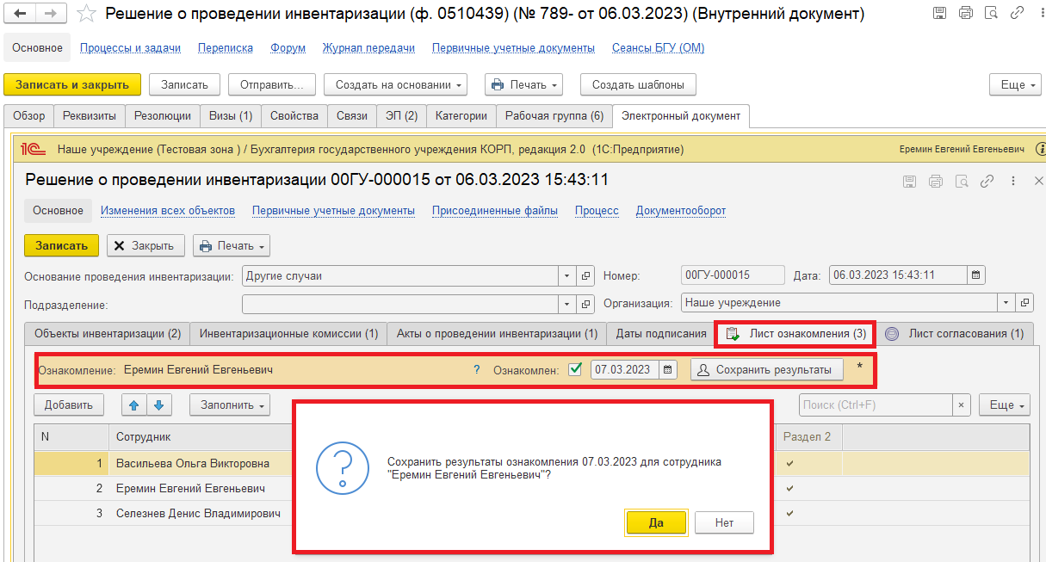
4.5.2. Нажать на кнопку «Записать».
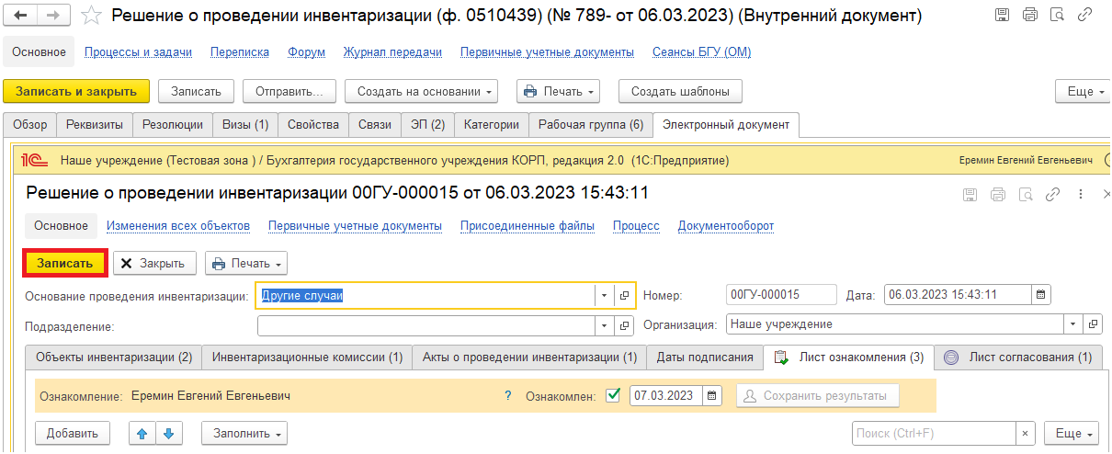
4.6. Закрыть предмет задачи и вернуться на начальную страницу. Открыть pdf-файлы для ознакомления. Нажать на кнопку «Ознакомился».
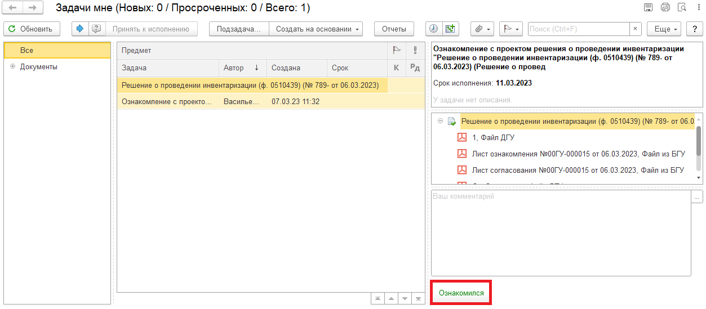

Для Ответственного исполнителя из состава комиссии:
4.7. В случае, если отсутствует кто-то из членов комиссии (отпуск, больничный, командировка) не может поставить дату ознакомления, то ответственному исполнителю из состава комиссии необходимо открыть внутренний документ «Решение о проведении инвентаризации (ф. 0510439)» и перейти на панель навигации «Процессы и задачи». Выделить и открыть задачу «Ознакомление с проектом решения о проведении инвентаризации «Решение о проведении инвентаризации (ф. 0510439)…»
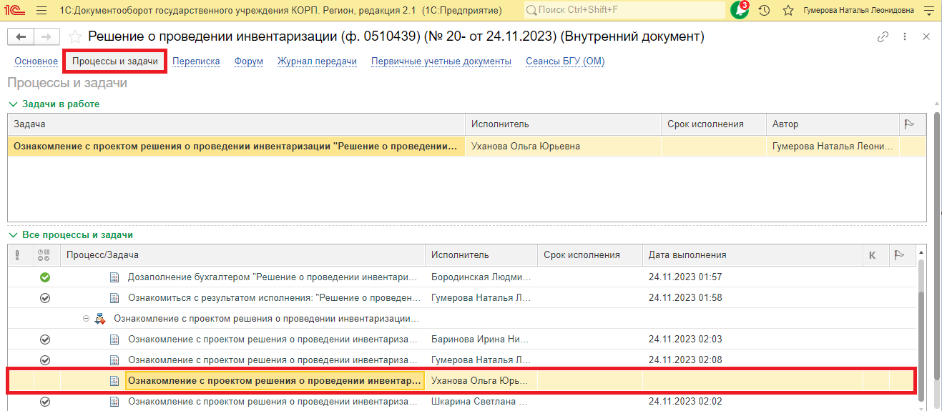
4.7.1. Нажать на кнопку «Перенаправить задачу другому исполнителю» (синяя стрелка). Откроется окно «Перенаправление задачи». В поле «Кому» указать свои ФИО.
В поле «Комментарий» указать информацию о перенаправлении задачи (например, ФИО отсутствующего и причину отсутствия). Нажать на кнопку «Перенаправить».
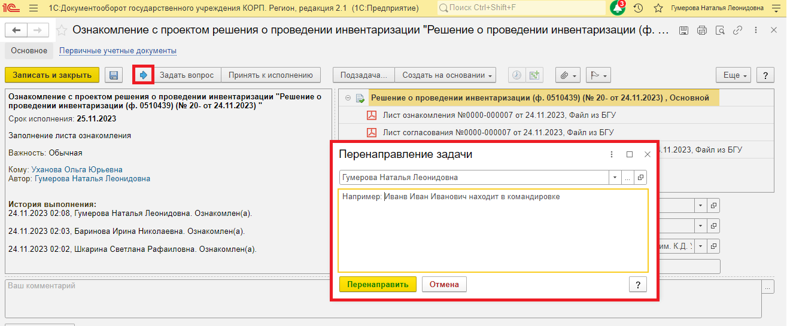

4.7.2. Перейти в задачи мне. В списке задач отразится задача «Ознакомление с проектом решения о проведении инвентаризации «Решение о проведении инвентаризации (ф. 0510439)…» с историей выполнения – Задача перенаправлена. От кого кому с комментарием.
Открыть предмет задачи.
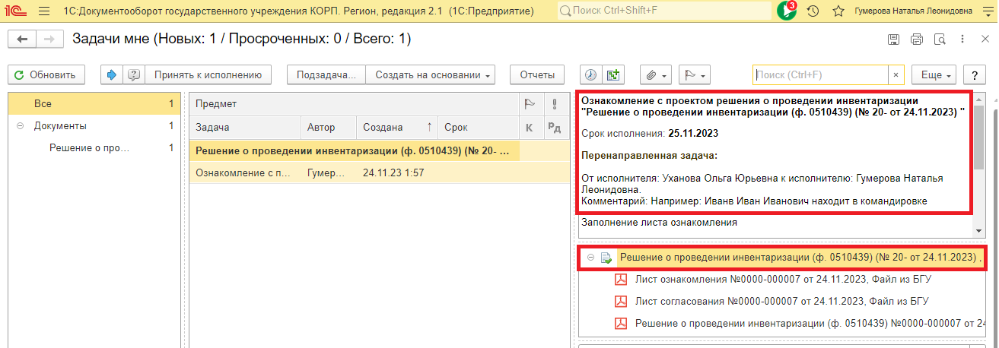
4.7.3. На закладке «Обзор» нажать на кнопку «Добавить файл к документу» и выбрать «Загрузить с диска» (например, Приказ, Распоряжение, иные нормативно-локальные акты, служебная записка и прочее).
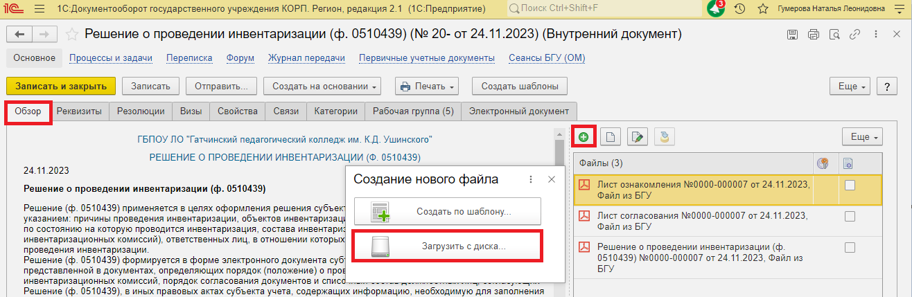

4.7.4. Закрыть предмет задачи. Вернуться в список моих задач и нажать на кнопку «Ознакомился».
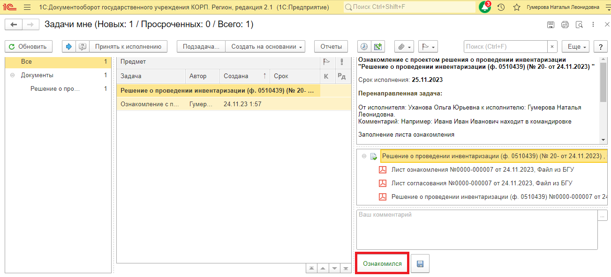

5 Этап. Подписание ответственным исполнителем субъекта учета

5.1. Зайти в ЭДО под Ответственным исполнителем субъекта учета.
5.2. На начальной странице по кнопке «Обновить» обновить «Задачи мне». В списке задач отобразится задача «Подписание ответственным лицом «Решение о проведении инвентаризации (ф. 0510439)…».
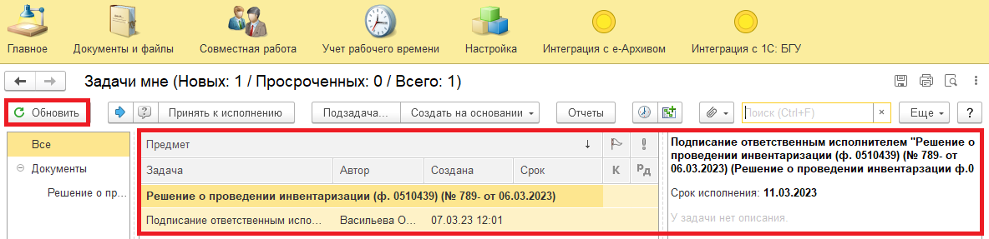
5.3. Выделить задачу из списка задач щелчком правой клавиши мыши. Нажать кнопку «Принять к исполнению».
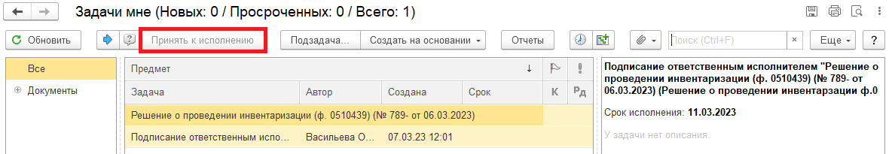
5.3.1. При необходимости с правой стороны открыть предмет задачи «Решение о проведении инвентаризации (ф. 0510439)…». Открыть pdf-файлы щелчком мыши.
При первом открытии pdf-файла выходит окно «Как открыть файл?». Установить флаг «Всегда открывать только для просмотра». Далее такое окно выходить не будет.
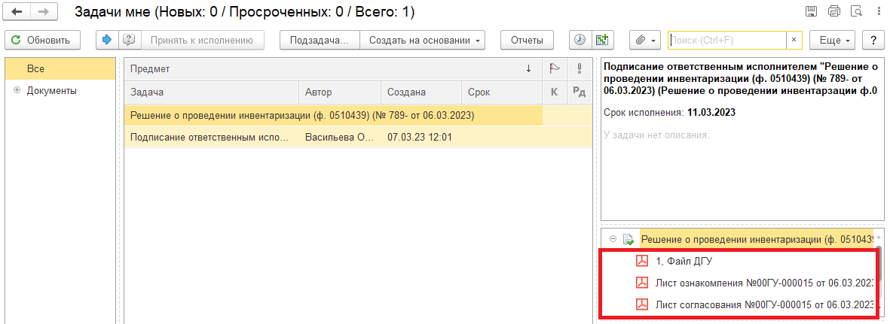
5.4. Нажать на кнопку «Подписать ЭЦП». В открывшемся окне «Подпись предмета» нажать на кнопку «Подписать».
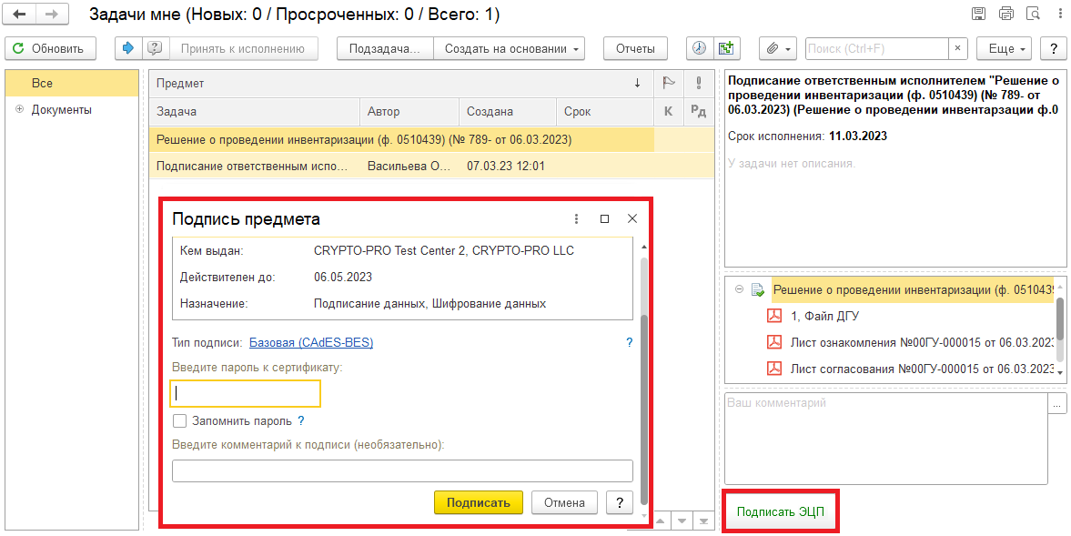

6 Этап. Подписание листа согласования

6.1. Зайти в ЭДО под Должностным лицом, которое согласовывает Решение.
6.2. На начальной странице по кнопке «Обновить» обновить «Задачи мне». В списке задач отобразится задача «Подписание листа согласования «Решение о проведении инвентаризации (ф. 0510439)…».
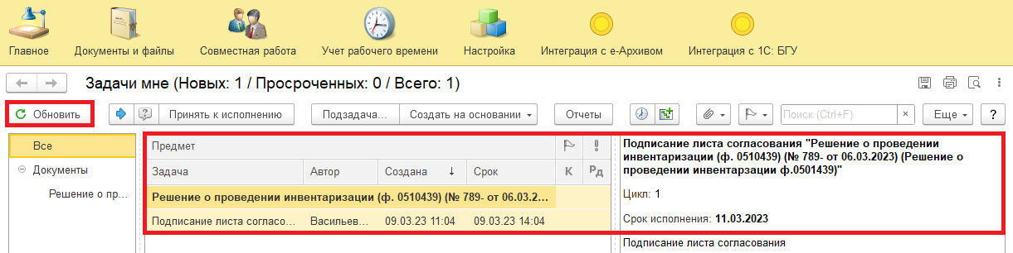
6.3. Выделить задачу из списка задач щелчком правой клавиши мыши. Нажать кнопку «Принять к исполнению».
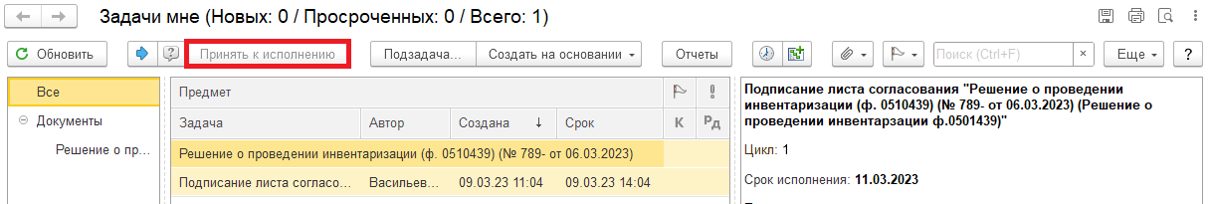
6.4. Нажать на кнопку «Подписать ЭЦП». В открывшемся окне «Подпись визы согласования» нажать на кнопку «Подписать».
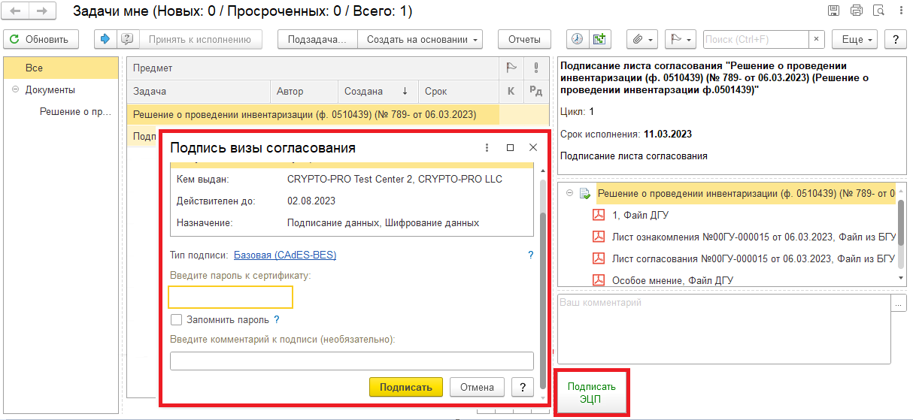

7 Этап. Утверждение руководителем.

7.1. Зайти в ЭДО под Руководителем учреждения.
7.2. На начальной странице по кнопке «Обновить» обновить «Задачи мне». В списке задач отобразится задача «Утверждение руководителем «Решение о проведении инвентаризации (ф. 0510439)…».
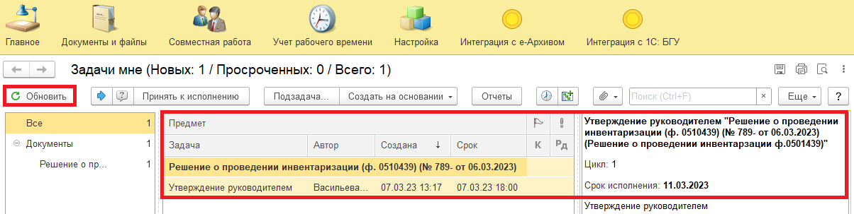
7.3. Выделить задачу из списка задач щелчком правой клавиши мыши. Нажать кнопку «Принять к исполнению».
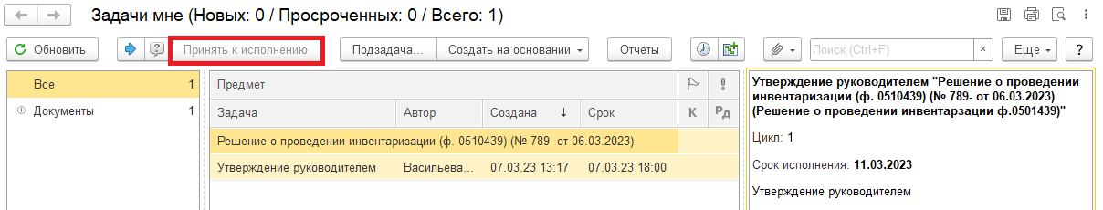
7.4. При необходимости в предмет задачи «Решение о проведении инвентаризации (ф. 0510439)» открыть pdf-файлы для ознакомления.
При первом открытии выходит окно «Как открыть файл?». Установить флаг «Всегда открывать только для просмотра». Далее такое окно выходить не будет.
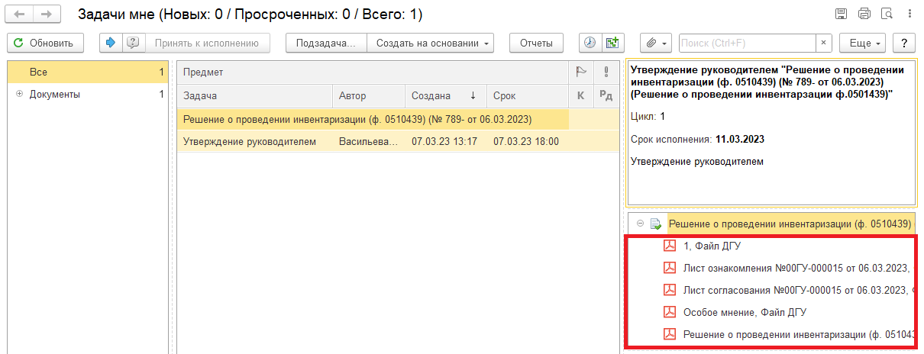

7.5. Утверждение (пункт 7.5.1.) или отказ от подписи (пункт 7.5.2.).
7.5.1. Нажать на кнопку «Утвердить с ЭЦП». В открывшемся окне «Подпись визы согласования» нажать на кнопку «Подписать». Далее 8 Этап.
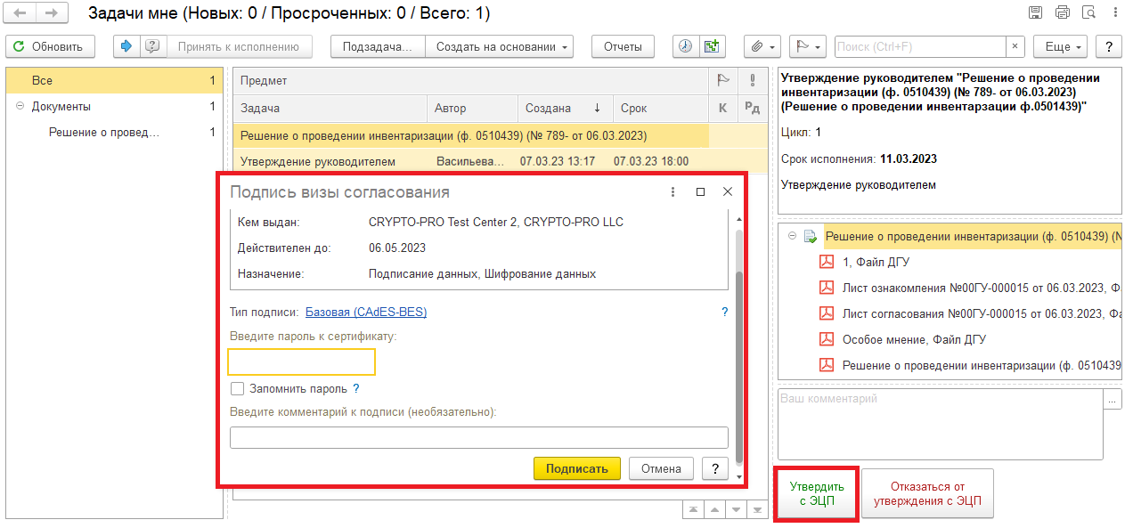
7.5.2. В случае отклонения нажать на кнопку «Отказаться от подписи с ЭЦП», заполнив комментарий. В открывшемся окне «Подпись визы согласования» нажать на кнопку «Подписать». Далее 10 Этап.
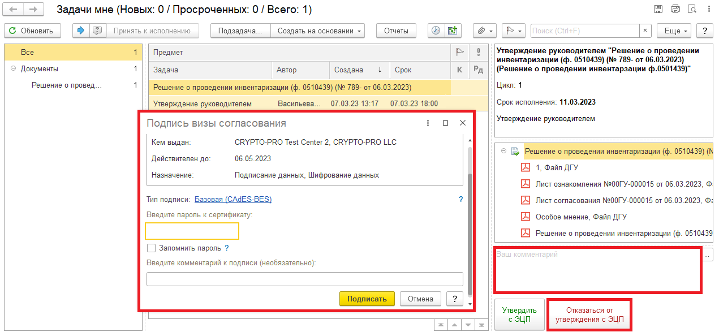

8 Этап. Подписание листа ознакомления

8.1. Зайти в ЭДО под Членами комиссии и ответственными лицами.
8.2. У каждого из членов комиссии и ответственных лиц на начальной странице обновить «Задачи мне» отобразится задача «Ознакомление с решением «Решение о проведении инвентаризации (ф. 0510439)»
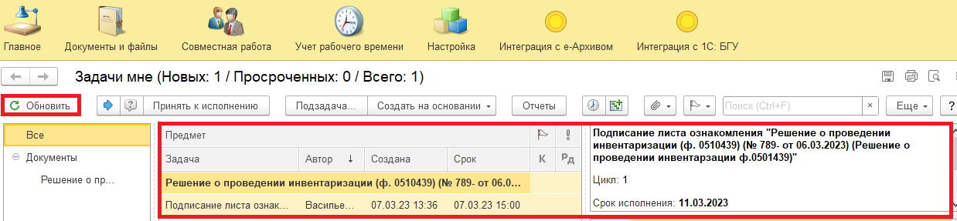
8.3. Выделить задачу из списка задач щелчком правой клавиши мыши. Нажать кнопку «Принять к исполнению».
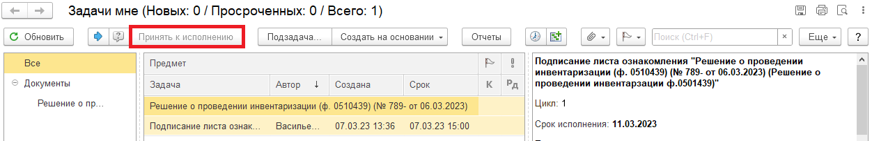
8.3.1. В случае, если на момент заполнения Листа ознакомления (4 Этап) документа Решение (ф. 0510439) отсутствовал кто-то из членов комиссии, необходимо отсутствующему члену комиссии добавить документ отсутствия в формате pdf. Для этого открыть предмет задачи Решение о проведении инвентаризации (ф. 0510439)».
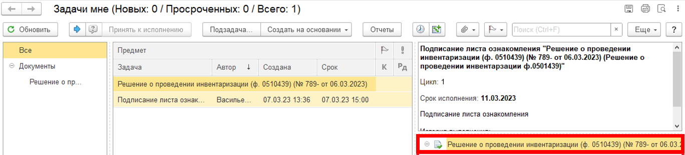

На закладке «Обзор» с правой стороны нажать на «Добавить файл к документу» и выбрать «Загрузить с диска» или «Сканировать».
Подписать приложенную скан-копию в формате pdf (например, Больничный лист, Приказ о командировке (отпуске), Служебная записка). Нажать на кнопку «Еще», выбрать «ЭП и шифрование» и «Подписать».
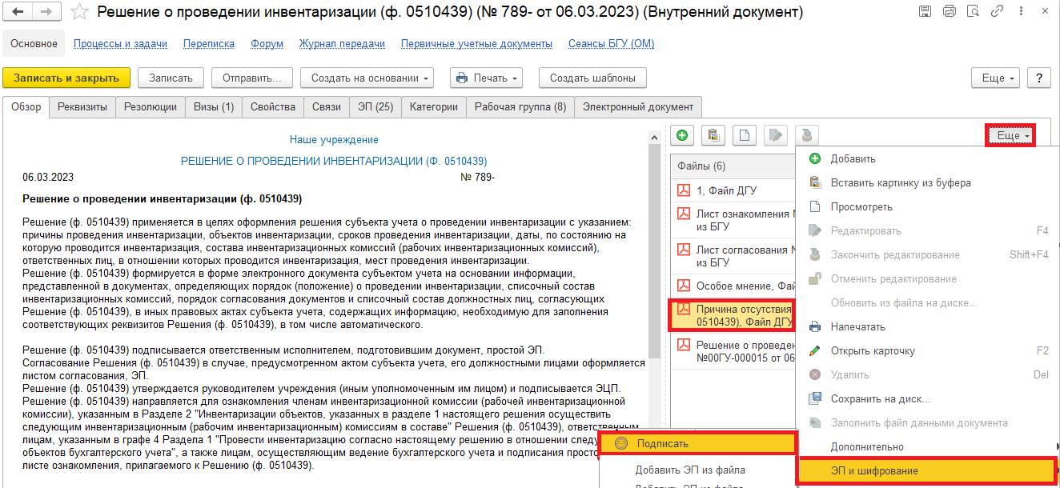

В открывшемся окне «Подписание файла» нажать на кнопку «Подписать».
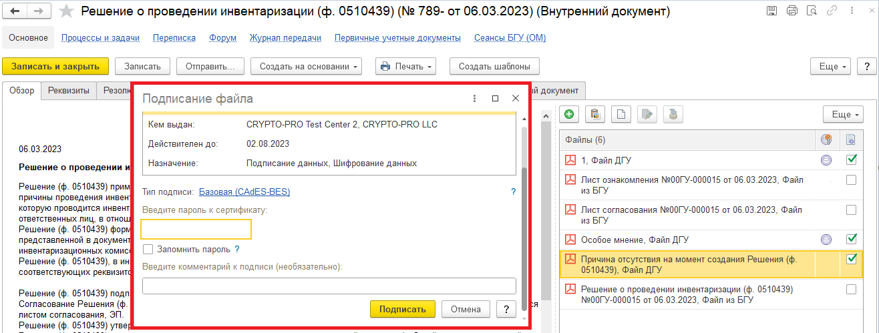
8.4. Закрыть предмет задачи и вернуться на начальную страницу. При необходимости добавить комментарий.
Нажать на кнопку «Подписать ЭЦП». В открывшемся окне «Подпись предмета» нажать на кнопку «Подписать».
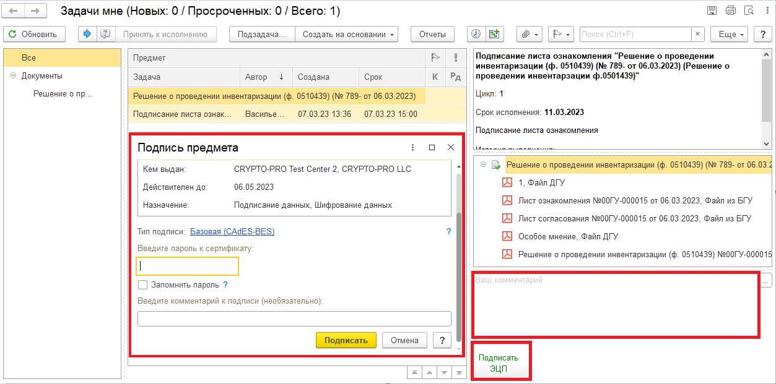

Для Ответственного исполнителя из состава комиссии:
8.5. В случае, если отсутствует МОЛ (например, уволился), открыть внутренний документ «Решение о проведении инвентаризации (ф. 0510439)» и перейти на панель навигации «Процессы и задачи». Выделить и открыть задачу «Подписание листа ознакомления «Решение о проведении инвентаризации (ф. 0510439)…»
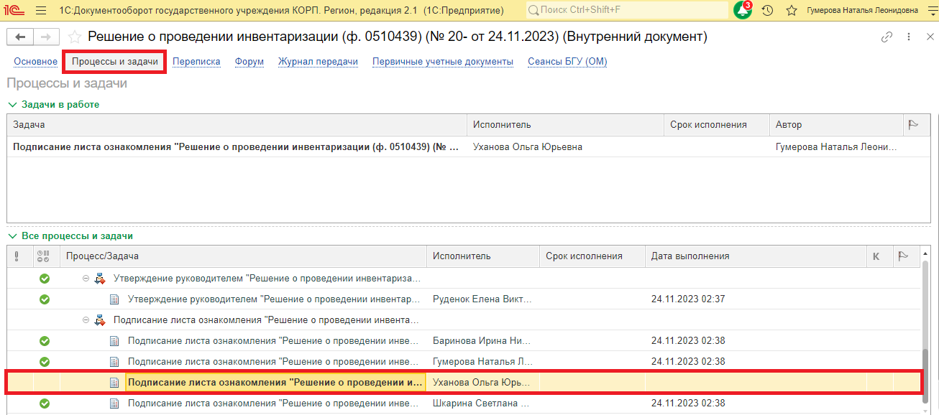
8.5.1. Нажать на кнопку «Перенаправить задачу другому исполнителю» (синяя стрелка). Откроется окно «Перенаправление задачи». В поле «Кому» указать свои ФИО.
В поле «Комментарий» указать информацию о перенаправлении задачи (например, ФИО отсутствующего и причину отсутствия). Нажать на кнопку «Перенаправить».
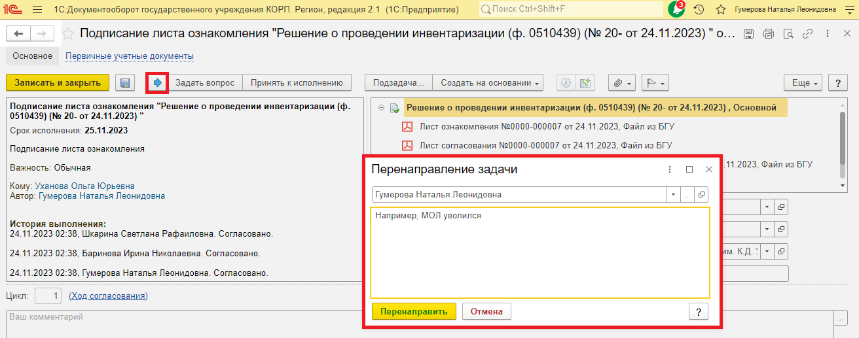

8.5.2. Перейти в задачи мне. В списке задач отразится задача «Подписание листа ознакомления «Решение о проведении инвентаризации (ф. 0510439)…» с историей выполнения – Задача перенаправлена. От кого кому с комментарием.
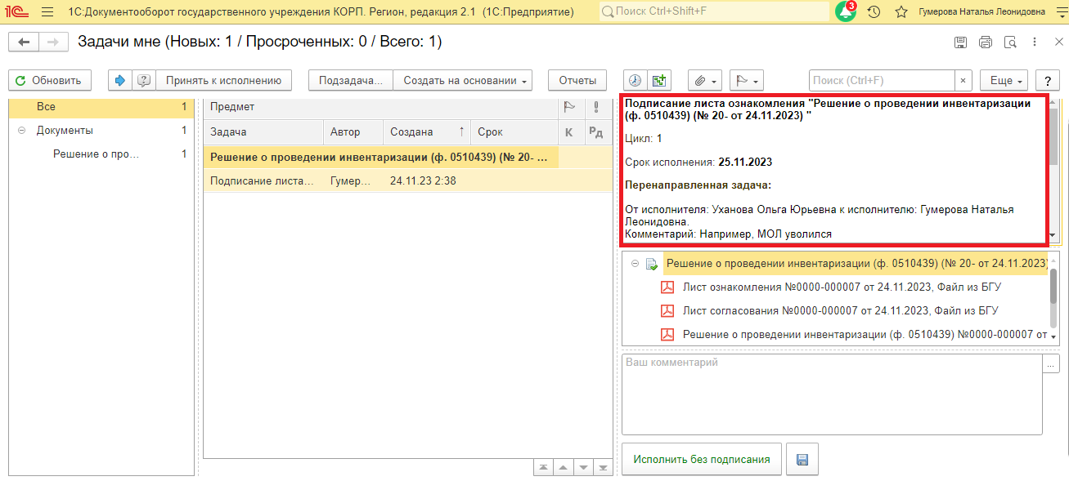
8.5.3. Нажать на кнопку «Исполнить без исполнения».
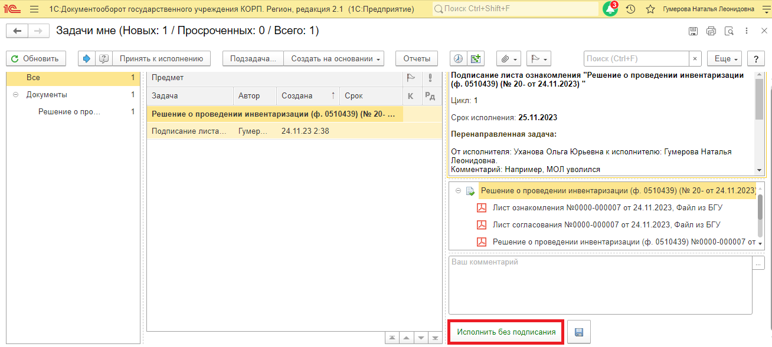

9 Этап. Отражение в учете бухгалтером.

9.1. Зайти в ПББУ под Бухгалтером.
9.2. На начальной станице в разделе «Документооборот: задачи мне» нажать кнопку «Обновить». В списке задач отобразится задача «Отражение в учете бухгалтером «Решение о проведении инвентаризации (ф. 0510439)…».
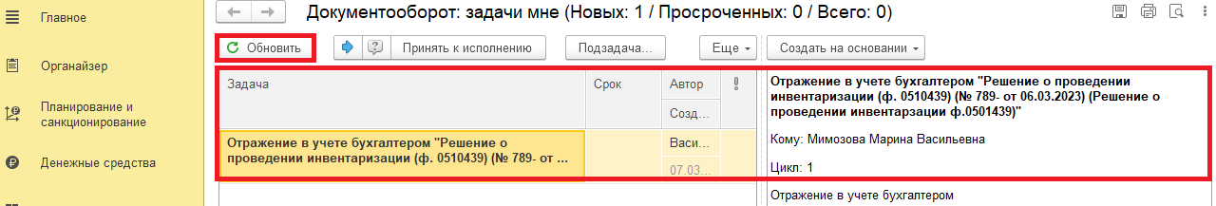
9.3. Выделить задачу из списка задач щелчком правой клавиши мыши. Нажать кнопку «Принять к исполнению».
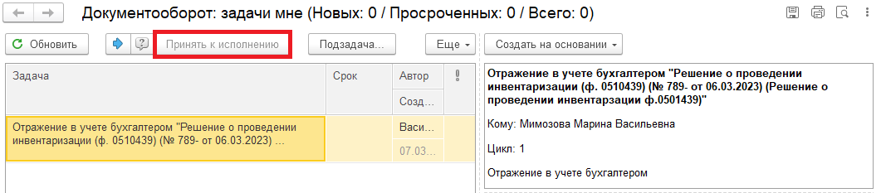
9.3.1. Для проверки наличия подписей с правой стороны в предмете задачи «Решение о проведении инвентаризации (ф. 0510439)» открыть pdf-файлы (или смотри пункт 9.5.1.).
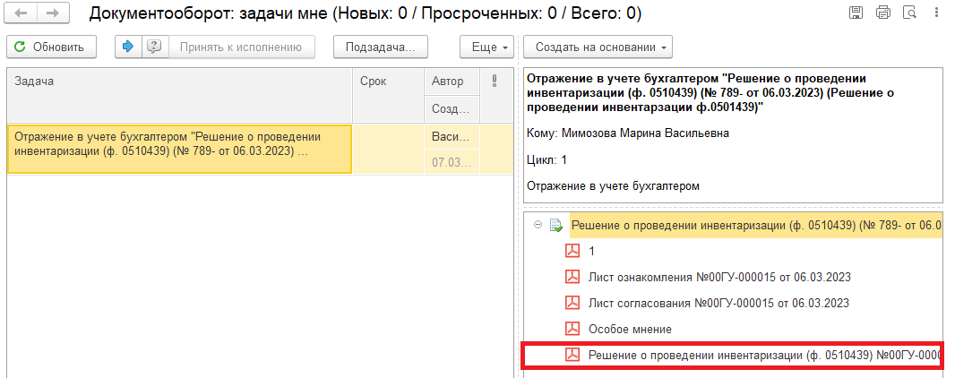

9.4. Открыть предмет задачи «Решение о проведении инвентаризации (ф. 0510439)».
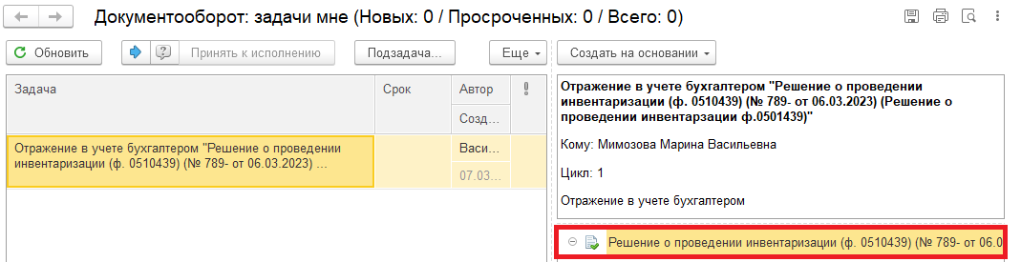
9.5. Перейти в связанный документ (гиперссылка «Связан с»).
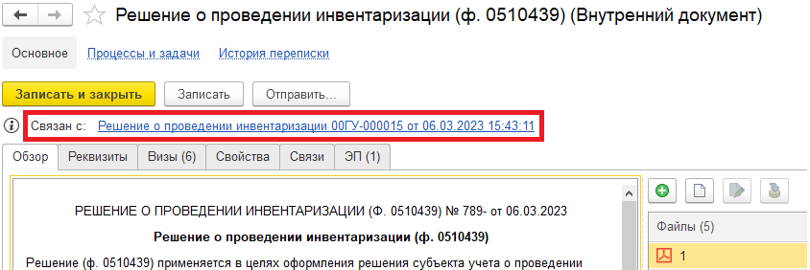
9.5.1. В случае, если пропустили пункт 9.3.1. на панели навигации открыть «Присоединенные файлы». В форме можно ознакомиться с присоединенными фалами, для этого необходимо нажать кнопку «Просмотреть» предварительно выделив файл.
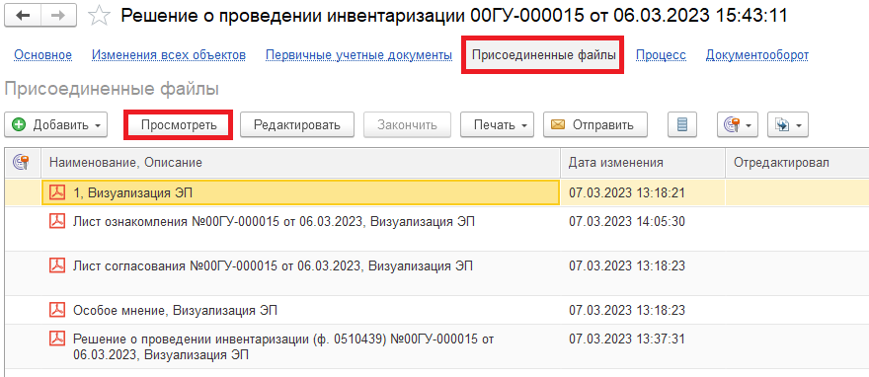

9.6. На панели навигации вернуться в «Основное» нажать на кнопку «Отразить в учете». Выйдет окно о записи документа. Нажать на кнопку «Ок».
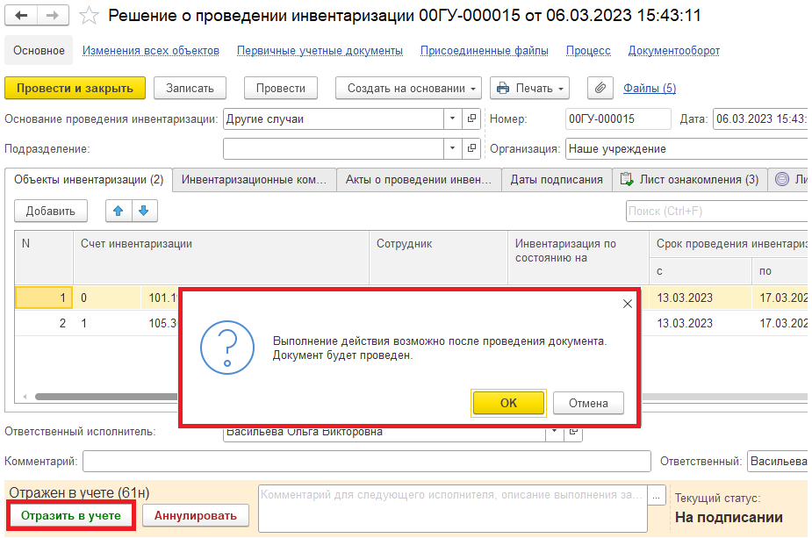
9.7. Закрыть документ. Закрыть предмет задачи. Вернуться на начальную страницу и нажать на кнопку «Исполнено».
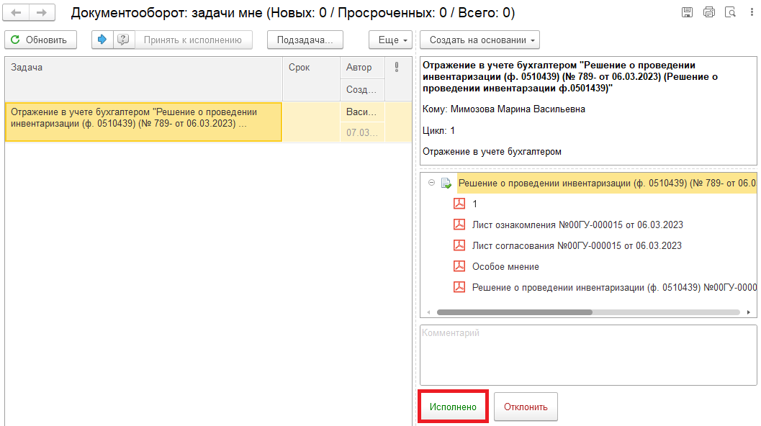
В случае исправления технической ошибки после завершения процесса обработки документа смотреть инструкцию по аннулированию документа.
Для ответственного исполнителя субъекта учета:
9.8. После исполнения бухгалтером задачи по отражению в учете в ЭДО на начальной странице Ответственного исполнителя субъекта учета появляется задача «Ознакомиться с результатом исполнения: «Решение о проведении инвентаризации (ф. 0510439)» – нажать на кнопку «Завершить исполнение».
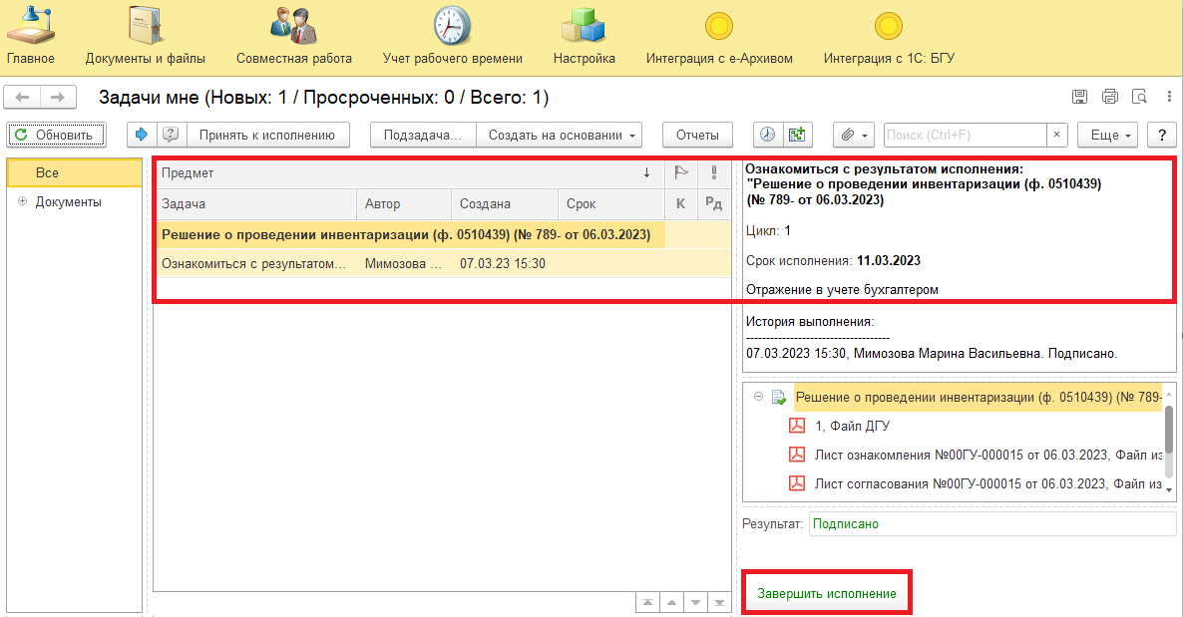

10 Этап. Аннулирование документа

Исполнение 10 Этапа осуществляется в случае, если Решение (ф. 0510439) не утверждено руководителем учреждения (уполномоченным им лицом) (после пункта 7.5.2.), то Решение (ф. 0510439) переходит в статус «Отказан», после чего оно аннулируется и переходит в статус «Аннулирован» и хранится в архиве документов.
10.1. Зайти в ПББУ под Бухгалтером.
10.2. На начальной станице в разделе «Документооборот: задачи мне» нажать кнопку «Обновить». В списке задач отобразится задача «Аннулирование документа «Решение о проведении инвентаризации (ф. 0510439)».
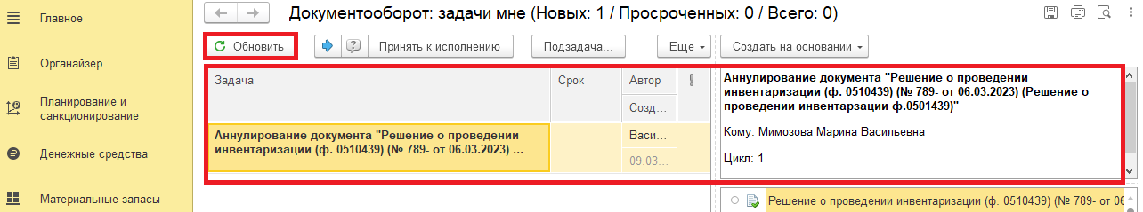

10.3. Выделить задачу из списка задач щелчком правой клавиши мыши. Нажать кнопку «Принять к исполнению».
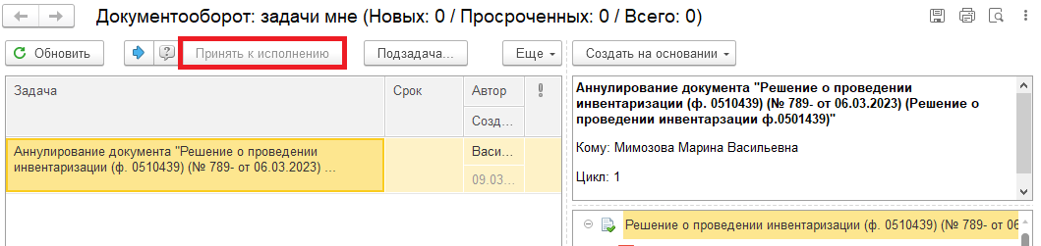
10.4. Открыть предмет задачи «Решение о проведении инвентаризации (ф. 0510439)».
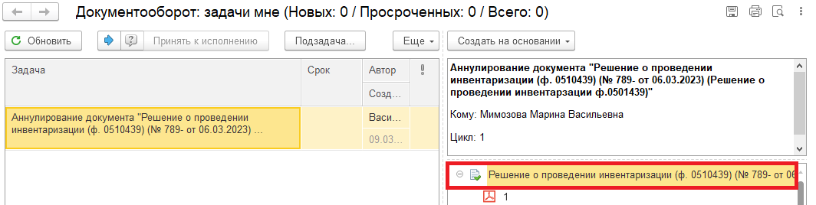
10.5. При задаче на аннулирование документа Решение (ф. 0510439) открыть закладку «Визы» и ознакомиться с причиной отклонения документа.
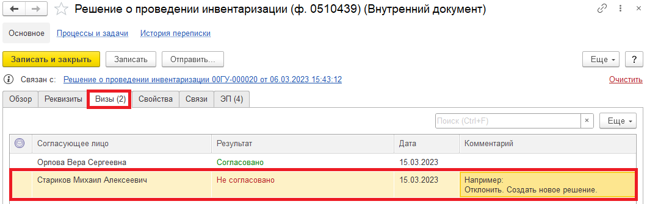
10.5.1. Перейти в связанный документ (гиперссылка «Связан с»).
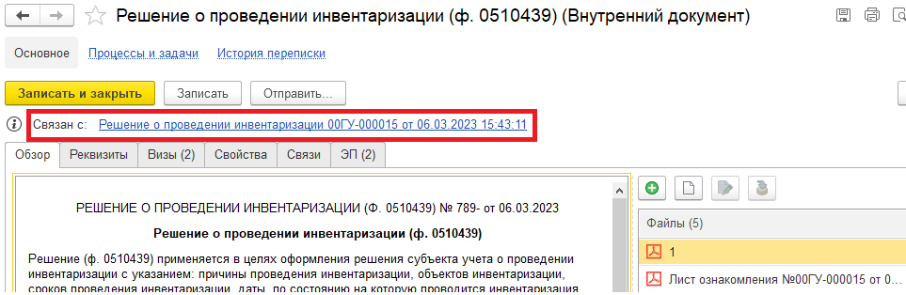
10.6. В случае получения задачи на аннулирование документа заполнить поле «Комментарий» (реквизит обязателен к заполнению) с причиной аннулирования и нажать на кнопку «Аннулировать».
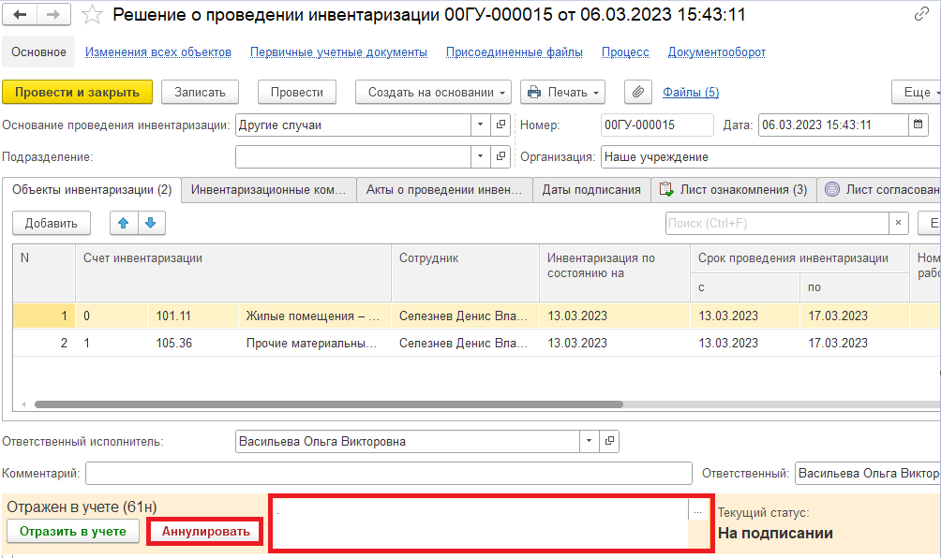
10.7. Закрыть документ. Закрыть предмет задачи. Вернуться на начальную страницу и нажать на кнопку «Исполнено».
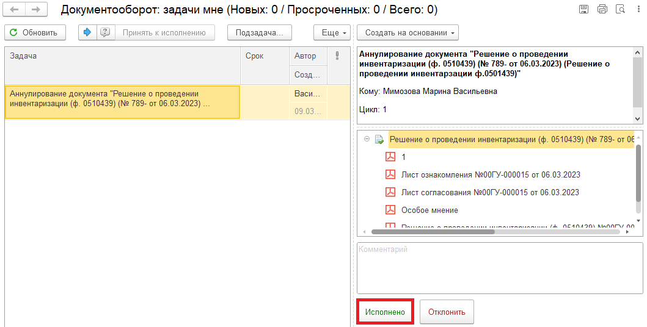

Для ответственного исполнителя субъекта учета:
10.8. После исполнения задачи Бухгалтером в ЭДО на начальной странице Ответственного исполнителя субъекта учета появляется задача о результате завершения процесса «Ознакомиться с результатом исполнения: «Решение о проведении инвентаризации (ф. 0510439)» – нажать на кнопку «Завершить исполнение».
